**ОБРАЗОВАТЕЛЬНАЯ ОРГАНИЗАЦИЯ ВЫСШЕГО ОБРАЗОВАНИЯ (АССОЦИАЦИЯ)**

**«КИСЛОВОДСКИЙ ГУМАНИТАРНО-ТЕХНИЧЕСКИЙ ИНСТИТУТ»**

Факультет Инженерный

Кафедра Радиоэлектронных систем

Направление Радиотехника

К защите допустить:

Зав. кафедрой, к.т.н., доцент Кротов В.И.

«_____» __________________ 2017 г.

**ПОЯСНИТЕЛЬНАЯ ЗАПИСКА**квыпускной квалификационной работе

# На тему:

# «ПЕЛЕНГАТОР СИСТЕМЫ РАДИОМОНИТОРИНГА»

Руководитель работы: к.т.н.,доцент Корниенко В.Т.

(должность, ученая степень и звание)

Консультанты:

по экономическому разделу к.э.н. Курданов М.Д.

по разделу безопасности и экологичности Сербулова Т.Н.

Студент: Гарданов Владлен Альбертович, гр.ОЗО

(фамилия, имя, отчество, группа)

Кисловодск 2017

**ОБРАЗОВАТЕЛЬНАЯ ОРГАНИЗАЦИЯ ВЫСШЕГО ОБРАЗОВАНИЯ (АССОЦИАЦИЯ)**

**«КИСЛОВОДСКИЙ ГУМАНИТАРНО-ТЕХНИЧЕСКИЙ ИНСТИТУТ»**

Факультет Инженерный

Кафедра Радиоэлектронных систем

Направление Радиотехника

**ЗАДАНИЕ**

# на выпускную квалификационную работу

|  |  |  |
| --- | --- | --- |
| Студенту: Гарданову Владлену Альбертовичу,  Тема выпускной квалификационной работы:«Пеленгатор системы радиомониторинга»  утверждена приказом по вузу №___9___ от «_15_» «___01__»2017г.   1. Срок сдачи студентом законченного проекта: «25» «06» 2017г. 2. Исходные данные к проекту. Приемник входит в состав радиоприемного устройства системы мониторинга источников радиоизлучений ОВЧ-УВЧ диапазона, предназначенной для проведения радиоразведки в указанном диапазоне частот.    1. Диапазон рабочих частот – 20 ÷6020МГц.    2. Чувствительность пеленгования по полю – не более 40мкВ/м.    3. Динамический диапазон системы – не менее 80дБ.    4. Уровень комбинационных составляющих 2 и 3 порядка – не более минус 70дБ.    5. Поляризация радиосигналов – вертикальная.    6. Виды пеленгуемых сигналов – АМ, ЧМ, ППРЧ, GSM, WCDMA, HSDPA, HSUPA, HSPA, HSPA+ LTE-Advanced, Wi-Fi.    7. Отношение мощности сигнала к мощности шума на входе радиоприемного устройства – не менее 10дБ.    8. Полоса одновременного анализа – не менее 30МГц.    9. Время обнаружения источника радиоизлучения – не более 1.5мс.    10. Время пеленгования источника радиоизлучения – не более 6мс.    11. Время обнаружения и пеленгования источника радиоизлучения в полосе одновременного анализа – не более 10мс.    12. Азимутальный сектор пеленгования сигналов – 360 о.    13. Точность пеленгования:   на участке до 300 МГц – не более 5 о;  на участке свыше 300МГц – не более 3 о.   * 1. Вероятность правильного обнаружения сигналов – не менее 0.9.   2. Вероятность ложной тревоги – не более 0.0001.   3. Антенная система должна обеспечивать перекрытие всего рабочего диапазона.   4. Обработка результатов – в цифровой форме на ПЭВМ.   5. Условия эксплуатации по ГОСТ РВ 20.3.304-98, в соответствии с группой 1.1, для аппаратуры, располагаемой в лаборатории.   6. Питание от сети переменного напряжения 220В, 50Гц.   7. Вид выпуска продукции – опытный образец.   8. Рассмотреть вопросы охраны труда и экологичности проекта.   9. Провести технико-экономический анализ.  1. Содержание расчетно-пояснительной записки (перечень подлежащих разработке вопросов).    1. Анализ технического задания, информационный поиск по теме, обоснование выбранного метода и структуры построения системы.    2. Обоснование и анализ технических требований, предъявляемых к структурным узлам системы.    3. Обоснование и анализ технических требований, предъявляемых к радиоприемному устройству системы.    4. Обоснование и выбор варианта построения структурной и функциональной схемы приемника. Анализ требований, предъявляемых к функциональным узлам приемника.    5. Моделирование фильтрв преселектора и преобразрвателя частоты    6. Экономические расчеты.    7. Анализ безопасности и экологичности проекта с соответствующими рекомендациями на основе проведенного анализа. 2. Перечень графического материала (с точным указанием обязательных чертежей).    1. Анализ технического задания и постановка задачи -____________ 1 слайд.    2. Структурная схема автоматизированной системы мониторинга источников радиоизлучения ОВЧ-УВЧ диапазона -____________ 1 слайд.    3. Функциональная схема приемника -__________________________1 слайд.    4. Результаты экспериментальных исследований -________________1 слайд.    5. Анализ безопасности и экологичности проекта -_______________ 1 слайд.    6. Технико-экономические результаты проектирования -__________ 1 слайд. 3. Консультанты по работе (с указанием относящихся к ним разделов)   По разделу безопасности и экологичности Сербулова Т.Н.  По технико-экономическому обоснованию к.э.н. Курданов М.Д.   |  |  | | --- | --- | | 7. Дата выдачи задания | 15 декабря 2016 г. |   Руководитель к.т.н. , доцент Корниенко В.Т.  Задание принял к исполнению 15 декабря 2016 г.    Подпись студента ______________________________Гарданов В.А. |

УДК: 621.396.96

«Пеленгатор системы радиомониторинга»

Выпускная квалификационная работа

Гапрданов Владлен Альбертович

Кисловодск, КГТИ, 2017 г.

**РЕФЕРАТ**

Выпускная квалификационная работа (ВКР) содержит 87 листов,   
27 рисунков,18 таблиц, список источников информации включает 14 наименований.

В выпускной квалификационной работе (ВКР) произведён анализ методов радиомониторинга, структуры схемы АСМИРИ. Обоснованы выбранная антенная система и анализатор спектра. Проведён анализ ИРИ в заданном диапазоне частот. При экспериментальной проверке проведено моделирование функциональных узлов на ПЭВМ.

В ходе проектирования рассматриваются вопросы безопасности и жизнедеятельности и охраны окружающей среды при разработке пеленгатора системы радиомониторинга, анализируются технико-экономические результаты.

СОДЕРЖАНИЕ

Введение …………………………………………………………………………………………...4

1 Анализ технического задания 6

1.1. Постановка задачи 6

1.2 Общие сведения о радиотехнических системах 6

1.3 Сведения о системах радиомониторинга 8

1.4 Анализ методов радиомониторинга 14

1.5 Обзор аналогов 17

2.Анализ структурной схемы АСМИРИ 20

2.1 Выбор и обоснование структурной схемы АСМИРИ 20

2.2 Выбор и обоснование антенной системы 21

2.3 Выбор и обоснование анализатора спектра 28

3. Анализ и функциональной и структурной схемы РПРУ 40

3.1 Анализ ИРИ в заданном диапазоне частот. 40

3.2Анализ структурной схемы РПрУ 41

3.3 Выбор и обоснование ПЧ РПрУ 44

3.4 Анализ ДД РПрУ 46

3.5 Анализ технических требований, предъявляемых к элементной базе РПрУ 48

4 Экспериментальная проверка 54

4.1 Моделирование работы функциональных узлов на ПЭВМ 54

5 Конструкция линейной части приемника 61

5.1 Общие правила конструирования 61

5.2 Конструирование экранирующих узлов 62

5.3 Анализ характеристик печатных плат 65

5.4 Реализация требований к конструкции приемника 67

6.Технико-экономическое обоснование 69

6.1 Обоснование целесообразности разработки и выбор аналога 69

6.2 Техническая подготовка производства 69

7 **Безопасность и экологичность……………**……………………………………………….....78

7.1. Системный анализ надёжности и безопасности при эксплуатации проектируемой системы…………………………………………………………………………………………….78

7.2. Мероприятия по повышению надёжности и безопасности проектируемой системы……81

7.3 Пожарная безопасность при производстве проектируемой системы…………………….82

Защита окружающей природной среды при производстве проектируемой системы……….83

Заключение………………………………………………………………………………………..85

Список использованной литературы……………………………………………………………86

**ВВЕДЕНИЕ**

Развитие человеческого общества вызывает непрерывный и быстрый рост объема информации. Для передачи информации на расстояние доминирующим, а в ряде случаев единственно возможным средством является радиосвязь. Широко применяют системы радиосвязи, использующие ионосферное и тропосферное рассеяние радиоволн. Бурно развиваются системы космической связи с пассивными и активными ретрансляторами. Широкое развитие получили радиорелейные линии связи. Для систем связи в настоящее время используется практически весь освоенный диапазон частот от светового спектра до сверхдлинных волн. Но и в этом широчайшем диапазоне плотность радиоизлучений весьма велика. Это приводит к росту взаимных помех, а в современных системах (например, телеметрических и телевизионных) необходимо обеспечить высокую достоверность и качество передачи информации.

Необходимость одновременной передачи больших потоков информации, а также высокая стоимость современных систем связи требует их эффективной работы, что достигается уплотнением отдельных линий связи и повышении их многоканальности. При этом к обеспечению их помехозащищенности предъявляются еще более высокие требования. Так как радиоэлектронные системы других назначений работают в тех же диапазонах частот, что и системы передачи информации, то обеспечение их совместной работы и исключение или снижение до требуемого уровня взаимных помех становится весьма серьезной проблемой.

Тщательный контроль (мониторинг) за работой радиоэлектронных средств и правильным использованием общего диапазона частот является важной практической задачей. Огромное значение приобретает борьба с "паразитными" излучениями различных радиотехнических средств, с индустриальными помехами, а также с несанкционированным или нерациональным использованием радиосредств, приводящим к взаимным радиопомехам.

Важнейшее значение приобрели задачи извлечения информации о параметрах сигналов и координатах объектов, передающих эти сигналы. Необходимость решения подобных задач в интересах судовождения (морского, воздушного, космического) привела, в частности, к созданию радиоэлектронных средств и систем навигации, радионавигации в том числе.

Необходимость решения задач извлечения информации о воздушных, космических, наземных, надводных, подводных объектах (особенно не содействующих или препятствующих получению о них информации) привела к созданию средств и систем локации, в том числе радио-, оптической и гидролокации.

На основе средств и систем извлечения и передачи информации, электронной вычислительной технике и других электронных средств автоматизации получили развитие радиоэлектронные средства (РЭС) и системы управления.

При работе множества РЭС, наличие взаимных помех обострило вопросы обеспечения и контроля электромагнитной совместимости (ЭМС) последних. Оснащение вооруженных сил различных государств всевозможными радиоэлектронными устройствами привело, кроме того, к появлению разрушающих информацию средств и систем радиоэлектронного подавления (радиоэлектронное подавление рассматривается как составная часть радиоэлектронной борьбы - РЭБ).

Важной особенностью эфирного контроля является то, что все измерения, сопровождающие процедуры мониторинга, происходят с реальными сигналами при наличии естественных, индустриальных и станционных помех. Это значительно усложняет процедуры контроля, и для получения достоверных результатов измерений аппаратура систем мониторинга источников радиозлучений должна обладать определенными техническими характеристиками, позволяющими корректно проводить измерения в указанных специфических условиях. При этом разработка технических требований должна проводится на аппаратуру радиоконтроля в целом, исходя из требуемого качества решения технических задач мониторинга.

Таким образом, интенсивное развитие и внедрение систем радиосвязи в России требуют постоянного совершенствования систем мониторинга источников радиоизлучений и оснащения их современной аппаратурой, созданной в свете последних достижений науки и техники. Основой аппаратурного оснащения являются современные отечественные и зарубежные разработки. Из зарубежных комплексов мониторинга источников радиоизлучений, безусловно, заслуживает внимание аппаратура фирм Thomson-CSF, Rohde&Schwarz и HewlettPackard. Эта аппаратура создается с применением всех современных достижений в области высоких технологий и соответствует требованиям международного союза электросвязи (МСЭ) и имеет высокую степень автоматизации. Однако стоимость такой аппаратуры очень велика, что делает проблематичным ее использование при массовом оснащении системами мониторинга в большинстве регионов России. В связи с этим, проектирование отечественных средств радиомониторинга является актуальной и перспективной задачей, вариант решения которой, рассматривается в данной ВКР.

# 1 АНАЛИЗ ТЕХНИЧЕСКОГО ЗАДАНИЯ

## Постановка задачи

В соответствии с техническим заданием необходимо разработать приемник сверхвысокой частоты автоматизированной системы мониторинга источников радиоизлучений (ИРИ) ОВЧ-СВЧ диапазона (в дальнейшем АСМИРИ), предназначенной для проведения радиоразведки (мониторинга) в диапазоне частот и с техническими характеристиками, указанными в техническом задании на проектирование (ТЗ).

Данная система предназначена для применения в государственных гражданских службах радиомониторинга (РМ), а так же в службах военного и специального профиля.

Таким образом, в соответствии с ТЗ необходимо осуществить разработку приемника СВЧ, обеспечивающего основные характеристики как самого РПрУ, так и всей рассматриваемой системы в целом. Необходимо учесть, что разрабатываемый приемник уже представляет собой сложную радиоэлектронную систему низшего уровня по сравнению с рассматриваемой следовательно, для решения поставленной задачи, необходимо осуществить общий системный анализ, включающий в себя рассмотрение общих вопросов и материалов по данной теме, а также анализ технических требований, предъявляемых к структурным узлам рассматриваемой системы. Далее, по результатам проведенного системного анализа, для решения поставленной задачи, необходимо предъявить технические требования к приемнику СВЧ и осуществить его разработку.

## 1.2 Общие сведения о радиотехнических системах

Термин "система" произошел от латинского слова "Systema", означающего "целое", составленное из "частей", поэтому под системой и понимают совокупность взаимосвязанных частей, выполняющих единую задачу или функцию.

Радиотехнической системой (РТС) или радиосистемой называют любую техническую систему, в которой радиоустройства выполняют основную или одну из основных функций. Примерами радиоустройств могут быть радиопередающее, радиоприемное и антенное устройства.

РТС относятся к классу информационно-управляющих технических систем, осуществляющих извлечение, передачу или разрушение информации с помощью радиоволн. Отличительный признак РТС - наличие радиоканала (одного или нескольких), состоящего из источника радиоволн, являющихся носителем информации, среды, в которой распространяются радиоволны, и приемника, извлекающего информацию путем соответствующей обработки радиоволн, достигших его антенны.

Радиоволны, несущие ту или иную информацию называют радиосигналом. Таким образом, характерным признаком радиосистемы является использование радиосигнала в качестве носителя информации. Назначение информации - один из признаков классификации радиосистем. По этому признаку радиосистемы можно подразделить на системы передачи, извлечения и разрушения информации (радиопротиводействия), а также системы радиоуправления. В свою очередь, каждая из этих групп имеет свои разновидности, отличающиеся функциональным назначением системы. Так, среди систем передачи информации различают системы радиосвязи, телеметрии, передачи команд, радиовещания и телевидения.

К системам извлечения информации относятся радиолокационные и радионавигационные системы, системы радиоастрономии, радионаблюдения поверхности Земли или других планет, радиоразведки РЭС противника.

Системы разрушения информации (радиопротиводействия) предназначены для создания условий, в которых работа радиосистем противника становится невозможной.

Системы радиоуправления служат для управления работой различных объектов с помощью радиосигналов.

Таким образом, предметом рассмотрения в данной ВКР является система извлечения информации, по характеру принимаемого сигнала относящаяся к системам пассивной радиолокации.

В пассивной радиолокации используются собственные излучения элементов цели и ее ближайшей окрестности (рисунке 1.1). К излучающим элементам можно отнести нагретые участки поверхности (объема), передающие устройства различного назначения (источники помех в том числе), ионизированные образования в окрестности цели и т.д.

Объект

Станция

пассивной

радиолокации

Антенна

Приемное

устройство

Рисунок 1.1- Обобщенная структурная схема пассивной радиолокации

## 1.3 Сведения о системах радиомониторинга

Для эфирного контроля использования радиочастотного спектра (РЧС) применяют стационарные и подвижные средства РМ. Особенностью эфирного контроля является то, что все измерения, сопровождающие процедуры РМ, происходят с реальными сигналами при наличии естественных, индустриальных и станционных помех. Это значительно усложняет процедуры контроля, и для получения достоверных результатов измерений аппаратура АСМИРИ должна обладать определенными техническими характеристиками, позволяющими корректно проводить измерения в указанных специфических условиях. При этом разработка технических требований должна проводится на системную аппаратуру в целом, исходя из требуемого качества решения технических задач РМ.

Таким образом, анализ общих задач, решаемых системами РМ, позволяет свести их к следующим четырем техническим задачам, которые возлагаются на оборудование рассматриваемой системы:

* контроль загрузки (занятости) РЧС и радиоканалов;
* контроль параметров ИРИ;
* опознавание ИРИ;
* поиск и идентификация ИРИ.

В общем случае можно говорить о следующих режимах работы и управления оборудованием систем РМ: ручном, автоматическом и автоматизированном.

Ручной режим работы подразумевает, что все процедуры управления оборудованием системы и все операции, связанные с решением поставленных задач, выполняет оператор. Некоторые операции, связанные с решением этих задач, могут быть выполнены в ручном режиме более точно, чем в других режимах работы (особенно это касается измерений параметров сигналов и идентификации сигналов). Поэтому, не отвергая других режимов работы системы, можно сказать, что оборудование обязательно должно допускать возможность ручного управления.

Автоматический режим работы - режим, при котором работа оборудования системы осуществляется без непосредственного участия оператора. Автоматический режим, как и ручной, может иметь только ограниченное применение. В частности, он может иметь место на необслуживаемых системах, запрограммированных на решение определенных, конкретных задач.

Автоматизированный режим работы - режим, при котором автоматическое выполнение операций допускает вмешательство оператора с целью остановки решения конкретной задачи или изменения хода ее решения. Автоматизация базируется на использовании современных средств вычислительной техники и научных методов. Автоматизированный режим работы является наиболее предпочтительным для обслуживаемой системы РМ.

Поскольку решение некоторых задач связано с выполнением процедур, входящих в циклы решений других задач (как, например, измерение некоторых параметров в задачах идентификации). То оборудование должно позволять осуществлять прерывание решения конкретной задачи, чтобы выполнить другие, более неотложные, по мнению оператора действия. После их окончания программное обеспечение комплекса должно позволить вернуться к решению прерванной задачи с места, в котором произошло прерывание. Желательным качеством оборудования систем РМ является возможность параллельного решения задач. Наконец, отметим и такое требование, как работа системы в информационной сети. Только в этом случае можно говорить о качественном определении такого важного параметра, как местоположение источника радиоизлучения.

Таким образом, можно сформулировать, в качестве основных требований к рассматриваемой системе РМ, следующие параметры:

* оборудование должно быть автоматизированным;
* оборудование должно допускать возможность ручного управления;
* режимы работы системы должны допускать одновременное решение нескольких задач, работу в информационной сети, обработку и документирование результатов работы.

Контроль параметров ИРИ непрерывно связан с процессом их измерения. Проконтролировать - значит измерить и сравнить с тем, что должно быть. Контролируемые параметры можно разделить на две группы:

* общие параметры, характеризующие использование РЧС;
* специальные параметры, определяющие качество передачи.

К общим параметрам относятся: несущая (или центральная) частота излучения, занимаемая ширина полосы частот излучения, уровень принимаемого сигнала (напряженность поля).

К специальным параметрам можно отнести параметры модуляции и скорость передачи информации. Обе группы параметров могут использоваться также для опознавания принимаемых сигналов.

Целью задачи опознавания радиосигналов и идентификации ИРИ является установление того факта, что в контролируемом радиоканале работает именно тот передатчик, который должен работать, и что параметры его излучений соответствуют тем параметрам, которые ему были назначены. Результатом решения задачи является выявление незаконных передатчиков и передатчиков, нарушающих регламент радиосвязи.

Операции, позволяющие установить, что частотный участок используется должным образом, включают следующие виды проверок:

* идентификационный сигнал соответствует сигналу, назначенному передатчику этого частотного участка;
* общие параметры информационных сигналов соответствуют параметрам, указанным в лицензии на передатчик;
* класс сигнала соответствует классу, указанному в лицензии;
* параметры модуляции соответствуют параметрам, предписанным передатчику данного радиоканала;
* пеленг на радиопередатчик соответствует пеленгу передатчика, которому выделен контролируемый радиоканал (для стационарных передатчиков);
* местоположение передатчика соответствует указанному в лицензии.

Специфическими операциями, которые может выполнять оборудование АСМИРИ в рассматриваемом режиме.

1) Выявление и анализ идентификационных сигналов.

2) Установление класса излучения и анализ (декодирование) информационных сигналов.

3) Пеленгация и определение местоположения ИРИ.

Соответственно радиотехническое оборудование должно обеспечивать оператору возможности опознавания сигналов на слух, на анализаторе спектра (АС) и с помощью специального оборудования для декодирования и анализа сигналов.

Функции многих декодеров можно объединить в одном программном продукте, позволяющем анализировать и декодировать большое число различных типов излучений при помощи цифровой обработки сигналов на выходе радиоприемного устройства.

Станция мониторинга должна иметь электронное оборудование, позволяющее измерять и записывать любые радиоизлучения и фиксировать передатчики, которые требуется опознать. Использование цифровых методов обработки обеспечило возможность разработки многоцелевой аппаратуры опознавания, способной демодулировать и декодировать большинство имеющихся сигналов и быть запрограммированной на обработку новых систем кодирования.

Для определения местоположения неизвестных ИРИ желательно иметь координатометрическую сеть из трех и более АСМИРИ, представляющую собой комплекс взаимосвязанных объектов, позволяющую определить местоположение ИРИ. Определение местоположения можно выполнять различными способами, например, используя разностно-дальномерный метод. Координатометрическая сеть может быть сетью радиопеленгационных станций или сетью станций, оснащенных направленными антеннами для определения направления на ИРИ. Для эффективной работы координатометрической сети все станции мониторинга должны быть обеспечены постоянной связью. Наиболее оптимальным является положение, когда оборудованием координатометрической сети можно дистанционно управлять с других станций мониторинга.

Как дополнительное средство опознавания может использоваться АС, обеспечивающий визуальное представление спектра излучения на рабочей частоте с возможностью как автоматического, так и полуавтоматического измерения параметров этого излучения. При визуальном анализе спектра оценивают его ширину, разрешающую способность по частоте и по уровню.

РЭС, входящие в АСМИРИ должны соответствовать функциональным задачам, решаемым системой. Сформулируем общие требования к составу аппаратуры постов АСМИРИ и их основным функциям.

1. Наличие, как минимум, двух РПрУ для одновременного (раздельного) решения задач контроля загрузки РЧС и измерений параметров принимаемых сигналов, а также для поиска и пеленгования ИРИ.
2. Использование высококачественных измерительных средств, для получения оценок параметров сигналов с требуемой точностью.
3. Наличие измерительных антенн и антенно-комутирующих устройств.
4. Управление аппаратуры поста, в том числе режимов и параметров РПрУ с помощью персональной электронно-вычислительной машины (ПЭВМ), используемой одновременно как устройство отображения информации.
5. Наличие устройств запоминания информации и регистрации результатов измерений.
6. Возможность обмена информацией с другими постами и службами.

Таким образом, с учетом отмеченных выше общих требований, обобщенную структурную схему станции системы РМ можно представить в виде, изображенном на рисунке 1.2.

Станция состоит из антенного устройства (АУ), РПрУ, анализатора параметров принимаемого сигнала (АС), пеленгационного устройства (ПУ), устройства запоминания и обработки результатов (УЗО), телеметрического устройства (ТУ) и аппаратуры контроля (АК).

АУ

РПрУ

Ан

УЗО

ПУ

ТУ

АК

Рисунок 1.2-Обобщенная структурная схема станции радиомониторинга

АУ предназначено для приема сигналов ИРИ. Она должна быть широкополосной, чтобы работать во всем рабочем диапазоне частот и обеспечивать пеленгование разведываемого ИРИ. Кроме того, антенны станции РМ должны иметь минимальные боковые лепестки и обеспечивать хорошую ЭМС с другими РЭС. В противном случае возможно ложное определение направления на пеленгуемый источник.

РПрУ станции системы РМ характеризуются следующими основными параметрами: перекрываемым диапазоном частот, временем перестройки, чувствительностью, точностью определения параметров принимаемых сигналов, разрешающей способностью, способом поиска разведываемого радиосигнала и вероятностью его обнаружения.

Наиболее важной технической характеристикой РПрУ является полный диапазон частот, в котором с его помощью осуществляется мониторинг радиосигналов. Желательно, чтобы одно РПрУ перекрывало весь рабочий диапазон частот.

АС служит для оценки параметров и опознавания образа разведываемого РЭС. С его помощью, например могут измеряться временные, спектральные и энергетические параметры принимаемых сигналов. Сравнение анализаторов между собой производится по количеству измеряемых параметров, диапазону измерений, точности и разрешающей способности.

ПУ определяет направление на ИРИ и его координаты. К ПУ предъявляются высокие требования по следующим параметрам: быстродействию, точности пеленгации, разрешающей способности по угловым координатам.

УЗО обеспечивает автоматическое запоминание параметров каждого из принимаемых сигналов: частоты, длительности, уровня и т.д. Опознавание образа производится оператором станции с помощью ПЭВМ. Параметры принимаемых сигналов могут запоминаться путем их записи на электронные носители информации или выводится на бумажные носители с помощью принтера.

ТУ используется для передачи полученной информации на пункты ее сбора и обработки.

АК обеспечивает автоматический или полуавтоматический контроль, за работой отдельных блоков станции. С ее помощью осуществляется управление станцией РМ в целом. Важной функцией аппаратуры контроля является выдача необходимых сигналов при отказе отдельных элементов станции.

## 1.4 Анализ методов радиомониторинга

Для решения основной задачи РМ - определения местоположения ИРИ, необходимо использовать систему из нескольких станций РМ, разнесенных в пространстве. АнС стационарных пеленгаторов располагаются, как правило, на крышах преобладающих по высоте зданий по окружности, охватывающей контролируемый район. Минимальное число пеленгаторов для определения местоположения ИРИ - два, однако при этом существуют зоны, где определение местоположения ИРИ невозможно, поэтому оптимальное количество пеленгаторов - не менее трех. В этом случае, для определения местоположения получается треугольник, и при известном качестве пеленгов можно рассчитать положение наиболее вероятной точки, которая принимается за оценку местоположения ИРИ. Такой метод определения местоположения ИРИ получил название триангуляционный.

Необходимо отметить, что для триангуляционного метода определения местоположения ИРИ не обязательно использовать только стационарные пеленгаторы. Пеленгаторы могут быть мобильными и перемещаться в пространстве, но при этом необходимо, чтобы законы их движения были бы известны и временные зависимости собственных мгновенных координат учитывались бы при обработке полученной информации.

Таким образом общая система местоопределения может включать в себя один пост РМ в центре города, на превалирующем по высоте здании, комплект необслуживаемых пеленгаторов по радиусу города, мобильные станции РМ (для поиска ИРИ, работы по области, республике и решения задач, связанных с выездом на место) и несколько удаленных постов с возможностью их удаленного управления из центра управления. Схема такой системы представлена на рисунке 1.3.

Центральный пост РМ - это полный комплект радиоаппаратуры (пеленгатор, обнаружитель и т.д.).

Мобильная

станция РМ

Периферийная станция РМ

Стационарный пост РМ

Периферийная станция РМ

Периферийная станция РМ

Периферийная станция РМ

Пост с удаленным управлением

Рисунок 1.3-Структура общей системы местоопределения

Для крупных (или протяженных) городов необходимо иметь несколько станционных постов, которые могут работать как с операторами, так и в режиме удаленного управления по высокоскоростной линии связи и передачи данных через аппаратуру беспроводной сети, напримерEnternet.

Для ОВЧ-СВЧ диапазона в настоящее время в основном используется пеленгационный метод определения местоположения ИРИ.

К пеленгаторам предъявляются высокие требования по быстродействию (возможность измерения пеленга по максимально короткой реализации сигнала), по точности пеленгования и по разрешающей способности.

При реальном использовании пеленгаторов на точность пеленгования влияет большое количество различных факторов:

* аппаратурная погрешность;
* воздействие "когерентных помех";
* влияние подстилающей поверхности;
* воздействие сосредоточенных помех (помех "в совмещенном канале");
* влияние модуляции сигнала;
* влияние временных изменений характеристик канала связи.

Аппаратурная (инструментальная) ошибка - ошибка отсчета пеленга в идеальных условиях (при отсутствии переотражений, влияния подстилающей поверхности, помех, искажений поляризации и т.д.), определяется во всем заданном диапазоне частот.

Когерентная помеха - уровень переотраженных сигналов определяемый каналом распространения радиоволн, при этом наибольшее влияние оказывает ближайшее окружение пеленгатора.

Влияние подстилающей поверхности на характеристики пеленгатора такое же, как и в предыдущем случае, однако это влияние можно уменьшить, выполняя определенные требования по установке антенн.

Ошибка, определяемая наличием сосредоточенной помехи возникает, когда в тракте основной избирательности РПрУ пеленгатора присутствует сигнал от другого ИРИ.

Ошибка, определяемая наличием модуляции*,* в основном зависит от параметров пеленгатора, выбранного метода и его реализации.

Ошибка, вызванная влиянием временных изменений характеристик канала связи, характеризуется видом пеленгатора, наиболее характерна для мобильных систем, у которых характеристики канала связи непостоянны.

Основная особенность пеленгования в условиях города - наличие когерентных помех и помех в совмещенном канале. Устойчивость выбранного типа пеленгатора к таким помехам и определяет качество решения задачи определения местоположения ИРИ.

Аппаратурная ошибка - это потенциальная точность пеленгатора. Остальные ошибки связаны с его реальной работой, т.е. для стационарного пеленгатора эксплуатационная ошибка - это практически аппаратурная ошибка и ошибка за счет воздействия когерентных помех и подстилающей поверхности.

Антенны стационарных пеленгаторов располагаются, как правило на крышах преобладающих по высоте зданий по окружности, охватывающей контролируемый район. Минимальное число пеленгаторов для определения местоположения ИРИ - два, однако при этом существуют зоны, где определение местоположения ИРИ невозможно, поэтому оптимально-необходимое количество пеленгаторов - не менее трех. В этом случае для определения местоположения получается треугольник, и при известном качестве пеленгов можно рассчитать положение наиболее вероятной точки, которая принимается за оценку местоположения ИРИ.

Наиболее подходящий для решения поставленной задачи является интерферометрический пеленгатор. Принцип его работы заключается в том, что в разнесенных по пространству идентичных АнЭ (чаще всего расположенных по кругу и называемых предметными антеннами) и на всенаправленной антенне (опорной) снимаются характеристики сигнала (амплитуда, фаза), при последовательном опросе АнЭ, фаза сигналов на них, сравнивается с фазой опорного сигнала. Результаты преобразуются в цифровую форму, и вычисляется направление прихода сигнала. Структура такого пеленгатора приведена на рисунок 1.4.

Всенаправленная антенна

АР

АнК

Устройство

обработки и

вычисления

пеленга

Гетеродин

РПрУ1

РПрУ2

Рисунок 1.4-Структурная схема интерферометрического пеленгатора

При этом, интерферометрические пеленгаторы делятся на фазовые и корреляционные.

Преимущества интерферометрического пеленгатора следующие: большая, чем у фазовых пеленгаторов, помехоустойчивость по отношению к когерентной помехе и помехе в совмещенном канале; наличие устойчивого показателя качества пеленга; при определенных габаритах АнС, при использовании корреляционного интерферометра, возможно получить качественное разделение двух частотных каналов.

Недостатки пеленгатора: двухканальный прием, иногда наличие выносных ВЧ тюнеров, как следствие, необходимость разработки собственных РПрУ или переделка существующих.

В настоящее этот тип пеленгатора нашел наиболее широкое применение в системах РМ.

Вывод. Таким образом, исходя из проведенного анализа, наиболее приемлемым при проектировании АСМИРИ можно считать интерферометрический метод определения местоположения ИРИ.

## 1.5 Обзор аналогов

Большинство зарубежных фирм, выпускающих современную радиоэлектронную аппаратуру, как правило, следует рекомендациям МСЭ, определяющим технические характеристики этого оборудования. К числу таких

фирм, как уже отмечалось, относятся, например, такие зарубежные фирмы, как Rohde&Shwarz, HewlettPackard, Wavetec, Thomson-CSF и др.

Блок-схема типовой станции РМ обеспечивающей автоматизированное выполнение требуемых задач РМ в различных диапазонах приведена на рисунке 1.5.

Основой аппаратурного комплекса этой станции является семейство приемников и пеленгаторов включающее интерферометрический пеленгатор с двухканальным РПрУ, а также приемник, выполняющий функции поиска, наблюдения и измерения. Определение местоположения ИРИ может выполняться как триангуляционным методом, так и с использованием локальной сети для определения азимута и дальности до пеленгуемого объекта.

Особенность аналогичных комплексов - это использование недорогих, так называемых сканирующих РПрУ, с достаточно сложной обработкой принимаемых сигналов на ПЭВМ или на сигнальном процессоре. Причем, на ПЭВМ и программное обеспечение (ПО), часто перекладываются практически все основные функции станции РМ, что позволяет значительно упростить и удешевить используемую аппаратуру.

Канал связи

Процессор

Двухканальное

РПрУ

Антенный

переключатель

Антенный

переключатель

ПЭВМ

Принтер

Модем

Измерительное РПрУ

Записывающее устройсво

Антенная решетка пеленгатора

Всенаправленные антенны

Рисунок 1.5-Блок-схема типовой станции радиомониторинга системы

Вывод. Таким образом, в результате проведенного анализа ТЗ, включающего рассмотрение сведений по РМ, методам определения местоположения ИРИ, вариантам построения структур пеленгаторов, а также проанализировав структуры зарубежных и отечественных станций РМ, с учетом решаемых ими задач, видно, что поставленная в ТЗ на ВКР задача выполнима и вполне реализуема.

Для реализации заданных в ТЗ технических характеристик, необходимо построить стационарный интерферометрический пеленгатор, позволяющий обнаруживать и пеленговать ИРИ, с возможностью работы в общей системе местоопределения.

За основу при выборе и обосновании структурной схемы АСМИРИ, можно принять укрупненную структурную схему станции системы РМ, приведенную на рисунке 1.5, решающей аналогичные задачи.

Исходя из этого, исходные данные на проектирование АСМИРИ можно считать полными.

# АНАЛИЗ СТРУКТУРНОЙ СХЕМЫ АСМИРИ

## 2.1 Выбор и обоснование структурной схемы АСМИРИ

По результатам анализа, проведенного в первом разделе работы, с учетом решаемых задач и требований к составу станции системы РМ, обобщенная структурная схема рассматриваемой АСМИРИ имеет вид, представленный на рисунке 2.1.

Канал связи

Двухканальный ЦАС

АЦП

опорного

канала

АЦП

предметного

канала

Двухканальное РПрУ

Опорный

канал РПрУ

Предметный

канал РПрУ

Антенная система

Антенна

опорного

канала

Антенны

предметного

канала

Антенный

коммутатор

ПЭВМ

Дополнительные внешние устройства

Принтер

Модем

Звуко- и видео-запоминающие устройства

Синтезатор

СВЧ

Опорный

генератор

С

Рисунок 2.1-Обобщенная структурная схема АСМИРИ

Общий принцип работы АСМИРИ (см. рисунок 2.1). Высокочастотный сигнал принимается опорной (всенаправленной) и предметной антеннами. Коммутатор, управляемый ПЭВМ, по очереди подключает антенны предметного канала к РПрУ. Опорный канал подключен к РПрУ постоянно для осуществления работы алгоритма пеленгатора, а так же для устранения влияния АМ на характеристики АнС и выполнения ей функций сканирования и обнаружения сигналов в рабочем диапазоне частот. В РПрУ, принятый сигнал транспонируется в промежуточную частоту (ПЧ), после чего сигнал ПЧ поступает в цифровой анализатор спектра (ЦАС), где оцифрованный в аналого-цифровом преобразователе (АЦП), поступает наПЭВМ. В ПЭВМ сигналы подвергаются дальнейшей обработке, в частности формируется ДН АнС и реализуется алгоритм обнаружения сигналов и вычисление пеленга.

Синтезатор СВЧ, входящий в состав двухканального РПрУ, под управлением ПЭВМ, обеспечивает синтез частоты гетеродина, которая поступает когерентно в каждый канал РПрУ для сохранения в принятом с опорной и предметных антенн сигнале, фазовых соотношений. С той же целью, опорной частотой синтезатора СВЧ осуществляется синхронизация опорного генератора ЦАС.

Дополнительные внешние устройства обеспечивают автоматическое запоминание и хранение информации по каждому из принимаемых сигналов. Результаты работы могут записываться на магнитную ленту с помощью видео- и аудио-магнитофонов, на бумагу с помощью принтера, на магнитные, оптические и электронные носители ПЭВМ и т.д. Модем используется для передачи полученной информации на пункты ее сбора и обработки, а также для связи с другими постами РМ.

Осуществим анализ технических требований, предъявляемых к структурным узлам АСМИРИ, в соответствии с техническими характеристиками, заданными в ТЗ, и приведенной на рисунок 2.1 структурной схемой станции АСМИРИ.

## 2.2 Выбор и обоснование антенной системы

В результате проведенного анализа методов построения пеленгаторов, АнС, реализующие амплитудный способ определения направления на ИРИ, требуют разработки сложных и достаточно дорогих диаграммообразующих устройств и, как правило, не обеспечивают требуемой широкополосности. АнС построенные на основе фазового интерферометрического способа определения направления на ИРИ наиболее подходящие, для решения задач радиомониторинга, однако, в ряде случаев, они не обеспечивают достаточную для современных условий эксплуатации разрешающую способность. В связи с этим, в последние годы широкое развитие получили средства РМ, основанные на использовании АР с цифровым формированием ДН использующие интерферометрические принципы пеленгования, что позволяет обеспечивать достаточную разрешающую способность и точность определения направления на ИРИ.

Обобщенный алгоритм цифрового формирования ДН, приведен на рисунке 2.2.

База данных

амплитудно-

фазового

распределения

БПФ

АЦП

АЦП

БПФ

Опорная

антенна

Вибратор 1

БПФ

АЦП

Вибратор 2

АЦП

Вибратор N

БПФ

Формирование ДН

Рисунок 2.2-Обобщенный алгоритм цифрового формирования ДН АР

Общий принцип работы алгоритма следующий: сигнал, принятый АнЭ обрабатывается в АЦП. Далее, цифровые данные с АЦП поступают на вычислительное устройство, реализующее алгоритм быстрого преобразования Фурье (БПФ), после чего, в устройстве формирования ДН осуществляется вычисление взаимно корреляционной функции (ВКФ) по результатам вычисления БПФ и данным базы амплитудно-фазового распределения. Таким образом, реализуется цифровое формирование ДН АР.

Формируемая при этом ДН АР описываться ВКФ следующего вида

,

где f - текущая частота;  - азимутальная координата;  - направление прихода сигнала ИРИ;  - экспериментально определяемые коэффициенты, которые имеют следующий смысл: сигнал, пришедший с заданного направления  с частотой f в i-ом АнЭ, возбудит комплексную амплитуду тока  равную ;  - знак комплексного сопряжения.

Применение такого метода формирования ДН АР позволяет значительно улучшить качественные показатели пеленга, в частности уменьшить уровень боковых лепестков АР (УБЛ) и как следствие увеличить точность и достоверность измерений. Необходимо также отметить, что для обеспечения заданной точной настройки сформированной ДН АР при пеленговании ИРИ, РПрУ системы РМ должно обеспечивать точную подстройку частоты (до 1 кГц), во всем рабочем диапазоне частот.

Далее, по результатам анализа АнС, будут представлены сравнительные характеристики выбранной АР с использованием данного метода формирования ДН.

Основная особенность работы АР заключаются во взаимном влиянии элементов АР, которое может неприемлемо исказить характеристики АнС: ДН, согласование и т.д. Поэтому для обеспечения метрологических характеристик целесообразно применять максимально широкополосные АнЭ.

Принципиальным путем, обеспечивающим компактное размещение антенн при минимальных искажениях их азимутальных ДН, является разбивка антенн на литеры и установка последних друг над другом.

Анализируя известные структуры АР можно сделать вывод, что при отсутствии сканирования по углу места, обеспечить круговой обзор в азимутальной плоскости могут кольцевые, линейный или многогранные АР.

Кольцевая антенная решетка позволяет осуществлять обзор пространства в азимутальной плоскости с минимальными искажениями формы главного лепестка ДН, однако УБЛ кольцевой АР достаточно велик и может достигать минус 2…3 дБ. Существенно меньший УБЛ, до минус 8…13 дБ, могут обеспечить линейные и многогранные АР. Однако при обзоре пространства у таких АР происходит существенное искажение формы ДН.

Учитывая, что в ТЗ, УБЛ не задан, представляется целесообразным в дальнейшем при выборе структуры построения АР рассмотреть кольцевую, линейную и многогранную АР.

Выбор структуры АР будем проводить на основе сравнения основных обобщенных характеристик рассматриваемых структур АР: коэффициента усиления КУ, ширины ДН, количества элементов и размеры АР.

Анализ ТТХ антенных систем компаний AgilentTechnologies и Rohde& Schwarz показывает, что при одинаковых значениях ширины ДН наименьшими размерами обладает кольцевая АР, которая также требует и меньшее число АнЭ.

Таким образом, для выполнения требований ТЗ наиболее целесообразно использовать кольцевую АР, имеющую минимально возможное количество элементов и минимально возможный радиус кольца.

В связи с тем, что в ТЗ УБЛ не задан, будем ориентироваться на минимально возможный показатель УБЛ и количества элементов АР, для этого рассмотрим, полученную при разработке кольцевой АР, зависимость УБЛ от числа элементов АР, при фиксированном электрическом диаметре кольца, представленную на рисунке 2.3.

Электрический диаметр 1.501 м

Электрический диаметр 3.002 м

Электрический диаметр 3.903 м

5 6 7 8 9 10 11 12 13 14 15

0

-1

-2

-3

-4

-5

-6

-7

УБЛ, дБ

Кол-во

АнЭ

Рисунок 2.3-Зависимость УБЛ от количества антенных элементов

Анализ зависимости, приведенной на рисунке 2.3 показывает, что УБЛ кольцевой АР достигает минимальных значений при нечетном количестве элементов АР. При этом наименьшее количество элементов АР, при котором УБЛ можно считать приемлемым, равняется девяти.

Одним из основных параметров рассматриваемой АнС является обеспечение заданной точности пеленгования. В первом разделе работы, был проведен общий анализ факторов, влияющих на точность пеленгования ИРИ, при этом было отмечено, что точность пеленгатора определяется аппаратурной ошибкой пеленгования, задаваемой среднеквадратическим отклонением главного максимума ДН АР (СКО).

СКО главного максимума от среднего значения для кольцевой АР приближенно может быть оценено по формуле

,

где  - длина волны; - диаметр кольцевой АР; -количество антенных элементов;  - дисперсия измерения фазы при отношении мощности сигнала к мощности шума (С/Ш) на выходе антенной системы равном q. Согласно ТЗ дБ.

Как показывают практика эксплуатации кольцевых АР, наиболее критичным в реализации минимального значения СКО является нижний диапазон заданных частот, поэтому характеристики антенной системы аналогичные заданным в ТЗ, могут быть реализованы, если низкочастотная литера будет иметь диаметр, равный примерно   
3 м.

Практически проверено, что внизу рабочего диапазона частот при диаметре кольцевой АР равном 3 м и количестве элементов равном девяти, СКО главного максимума от среднего значения будет порядка 5.5°, что не удовлетворяет заданному значению точности пеленгования в ТЗ.

Анализ литературы показал: чтобы уменьшить значение СКО при неизменном диаметре АР необходимо проводить накопление сигнала, т.е. многократный съем информации.

В результате проведения накопления сигнала в нижней области диапазона частот, СКО может быть меньше 5° уже при диаметре АР равном 2.5 м.

В таблице 2.1 приведены данные зависимости УБЛ и СКО от частоты и диаметра разработанных кольцевых АР, при количестве элементов АР равным девяти.

Таблица 2.1 - Зависимость УБЛ и СКОот частоты

|  |  |  |  |
| --- | --- | --- | --- |
| Диаметр АР, м | Частота, МГц | СКО, град | УБЛ, дБ |
| 0.5 | 20 | 22.841 | -4.523 |
| 290 | 7.201 | -2.471 |
| 2990 | 5.373 | -1.874 |
| 6020 | 5.293 | -0.589 |
| 1.0 | 20 | 12.04 | -17.439 |
| 290 | 5.243 | -6.615 |
| 2990 | 4.663 | -1.084 |
| 6020 | 4.64 | -0.119 |
| 2.0 | 20 | 5.037 | Нет |
| 2.5 | 20 | 4,859 | Нет |
| 290 | 3.890 | -5,362 |
| 3 | 20 | 4.502 | -30,075 |

Анализируя данные таблицы 2.1 видно, что уменьшение СКО главного максимума от среднего значения на нижних частотах происходит с увеличением диаметра АР.

Таким образом, по результатам проведенного анализа можно сделать вывод: обеспечить заданные в ТЗ характеристики АнС и перекрыть весь рабочий диапазон частот можно в том случае, если в заданном диапазоне частот от 20 до 290 МГц использовать кольцевую АР диаметром 3 м, а в заданном диапазоне частот от 290 до 6020 МГц использовать кольцевую АР с диаметром 1.0 м, при этом в нижней части рабочего диапазона частот необходимо использовать накопление сигнала.

Работа АнС с двумя и более литерами предполагает наличие в системе коммутирующего устройства, обеспечивающего согласованную работу каждой литеры. В качестве такого устройства, наиболее целесообразно применить так называемый диплексер - устройство, в состав которого входят два и более пассивных фильтра высоких и низких частот (ФВЧ и ФНЧ), объединенных по выходу в общий канал. Таким образом представляется возможным осуществить "сшивку" двух заданных диапазонов 20…290 МГц и 290…6020 МГц, в один.

Общий вид АнС станции АСМИРИ представлен на рисунке 2.4



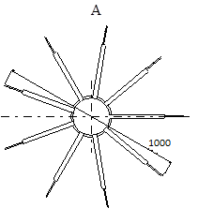

Рисунок 2.4-Общий вид АнС станции АСМИРИ

Вывод. В результате проведенного анализа АнС АСМИРИ, выяснилось, что техническим характеристикам ТЗ удовлетворяет АР с цифровым формированием ДН, использующая ВКФ метод формирования ДН.Для обеспечения заданной точности пеленгования, исходя из перекрытия частотного диапазона, минимального уровня боковых лепестков и количества антенных элементов, антенная система должна включать в себя следующие элементы:

- две литеры предметного канала с девятью элементами в каждой литере, представляющими собой пассивные вибраторы с резистивной нагрузкой и вибратором-директором. При этом диаметр НЧ литеры составляет 3 м., а ВЧ - 1 м. "Сшивку" диапазонов необходимо выполнить с использованием частотного диплексера;

- две литеры опорного канала с использованием в качестве АнЭ конического вибратора. "Сшивку" диапазонов необходимо выполнить аналогично предметному каналу, используя частотный диплексер.

## 2.3 Выбор и обоснование анализатора спектра

Спектральный анализ - это один из методов обработки сигналов, который позволяет охарактеризовать частотный состав измеряемого сигнала.

В основе работы АС лежит явление резонанса, а сам процесс выделения частотных составляющих осуществляется при помощи различных резонансных систем или их эквивалентов. При этом различают параллельный, последовательный и комбинированный частотный анализ.

Сущность параллельного частотного анализа заключается в том, что все частотные составляющие в определенной полосе частот, называемой полосой обзора, выявляются одновременно. Анализ осуществляется с помощью большого числа элементарных резонаторов со смещенными резонансными частотами, одновременно находящимися под воздействием исследуемого сигнала. При этом, каждый резонатор, под воздействием сложного сигнала, возбуждаясь, будет выделять частотные составляющие, соответствующие его частоте настройки.

Достоинством параллельного частотного анализа является то, что все частотные составляющие выделяются одновременно и практически мгновенно. Однако существуют ограничения, связанные с реализацией большого количества резонаторов с узкой полосой пропускания, следствием которого является не всегда удовлетворительное разрешение частотных составляющих.

Сущность последовательного частотного анализа состоит в том, что частотные составляющие сигнала в полосе обзора выявляются последовательно (поочередно), посредством перестройки входного резонатора в пределах полосы обзора. При этом резко увеличивается разрешающая способность АС и уменьшается его быстродействие.

Комбинированный частотный анализ основан на комплексном использовании в одном АС параллельного и последовательного методов анализа, при этом удается получить широкие полосы анализа при высокой скорости обработки результатов. Учитывая заданную в ТЗ полосу одновременного анализа и время обработки результатов, данный метод является наиболее приемлемым при решении поставленной задачи.

Согласно ТЗ, обработка результатов измерений в рассматриваемой системе должна проводиться в цифровой форме на ПЭВМ.

Под цифровой обработкой понимают процесс, при котором требуемые измерения и вычисления осуществляются путем операций над числами, представляющими в дискретной форме анализируемый сигнал.

Таким образом, устройство, осуществляющее цифровой анализ спектральных составляющих частотного спектра исследуемого сигнала будет представлять собой ЦАС.

К основным параметрам ЦАС относятся: средняя частота входного сигнала; максимальная полоса входного сигнала; максимальный уровень входного сигнала; ДД входного сигнала; частотное разрешение; время анализа; тип интерфейса обмена с ПЭВМ.

Первые четыре параметра определяются, в основном, типом интегральной микросхемы (ИМС) входного АЦП, остальные - примененными аппаратно-программными средствами.

В силу существующих технологических ограничений многие параметры взаимосвязаны не лучшим образом. Так, например, увеличение верхней частоты анализируемого сигнала или расширение полосы анализа ведет к уменьшению ДД. Время анализа напрямую зависит от выбранного частотного разрешения и состоит из времени накопления нужного числа отсчетов и времени выполнения программной процедуры спектрального анализа. Впрочем, во многих современных ЦАС, процесс ввода отсчетов происходит в фоновом режиме, за счет использования прямого доступа к памяти, что не влияет на общее время вычислений.

На сегодняшний день разработано около десятка ЦАС используемых в системах РМ и различающихся, как типом, так и техническими возможностями.

Параметры некоторых устройств ЦАС, разработанных и применяемых в настоящее время в различных системах РМ, приведены в таблице 2.3.

# Таблица 2.3 -Параметры существующих ЦАС

|  |  |  |  |  |  |
| --- | --- | --- | --- | --- | --- |
| производитель | Кол-во  каналов, шт | Полоса анализа, МГц | ДД  входных  сигналов, дБ | Максимальная входная  частота, МГц | Применяемый процессор |
| Analog  Devices | 1 | 30.3 | 82 | 300 | AD9650 |
| AnalogDevices | 1 | 9.7; 30.3 | 80.5 | 500 | AD9650-EP |
| Linear technology | 2 | 550 | 90 | - | LTC2165 |

Как видно из анализа данных таблицы 2.3, имеющимся в настоящее время набором устройств ЦАС, возможен спектральный анализ сигналов с верхней частотой до 500 МГц, полосой анализа до 550 МГц и ДД входных сигналов до 90 дБ. При этом время вычисления БПФ для ЦАС, с реализацией алгоритма вычисления БПФ на ПЭВМ, определяется самой ПЭВМ, в которой он установлен, а с реализацией последнего аппаратно, на специализированном процессоре в составе ЦАС - определяется возможностью применяемого процессора.

Таким образом для решения поставленной задачи, учитывая заданный в ТЗ ДД системы и полосу одновременного анализа, в первом приближении, в соответствии с данными таблице 2.6, можно сказать, что наиболее подходящими являются ЦАС построенные на базе специализированных процессоров с цифровой обработкой сигналов (ЦОС) типа AD9650.При этом заданное в ТЗ время пеленгования и обнаружения ИРИ будет определяться производительностью процессоров ЦОС и структурой построения ЦАС. В связи с этим осуществим анализ вариантов построения ЦАС.

Существует несколько вариантов построения ЦАС, ориентированных на применение совместно с ПЭВМ. Кроме типа интерфейса обмена с ПЭВМ они отличаются наличием или отсутствием процессора ЦОС и цифровых фильтров. Наиболее простая структура ЦАС изображена на рисунке 2.5.

Входной фильтр

АЦП

Буферное

ОЗУ

Генератор

Контроллер



к ПЭВМ

Рисунке 2.5-Структурная схема простого ЦАС

Общий принцип работы ЦАС, структурная схема которого представлена на рисунке 2.5, следующий. Входной сигнал  проходя через входной фильтр оцифровывается в АЦП и запоминается в буферном оперативном запоминающем устройстве (ОЗУ). Под управлением контроллера интерфейса данные из буферного ОЗУ переводятся во внутреннюю память ПЭВМ, в которой и производится вычисление спектра (например, реализация алгоритма БПФ). При частотах дискретизации меньших скорости обмена данными ЦАС с ПЭВМ, буферное ОЗУ может отсутствовать.

Источником частоты дискретизации  служит генератор, иногда перестраиваемый, с уровнем комбинационных составляющих спектра меньше, чем у АЦП.

Входной фильтр должен иметь высокие качественные характеристики для исключения анализа внеполосных сигналов прошедших через предыдущее устройство. Зачастую он является выходным каскадом источника сигналов (например, фильтр  в РПрУ), что еще больше упрощает ЦАС. В этом случае входной фильтр ЦАС вырождается в ФНЧ малого порядка.

Вышеперечисленные структуры ЦАС - это устройства ввода аналоговых сигналов в ПЭВМ, в которой и происходит вычисление спектра. Общим отличием такого рода ЦАС является отсутствие процессоров ЦОС, что приводит к невозможности использования аппаратных устройств обработки, а также к временным затратам при вычислении спектра в ПЭВМ. С другой стороны отсутствие процессора ЦОС приводит к упрощению ЦАС, сокращаются стоимость и сроки разработки, как самого устройства, так и программного обеспечения для него.

Введение процессора ЦОС в ЦАС, позволяет переложить весь программный алгоритм вычисления спектра с ПЭВМ на устройство ЦАС, решая его аппаратно. Это оправдывает себя в случае несоответствия скорости вычисления алгоритмов на ПЭВМ. Структурная схема ЦАС с процессором ЦОС изображена на рисунке 2.6.





Входной фильтр

АЦП

Цифровой фильтр

Генератор



к ПЭВМ

Процессор(ы) ЦОС

Контроллер

Рисунке 2.6-Структурная схема ЦАС с процессором ЦОС

Работа схемы, представленной на рисунке 2.6, аналогична рассмотренной выше, с той лишь разницей, что поток цифровых данных передается не в буферное ОЗУ, а по каналу прямого доступа к памяти во встроенный микропроцессор, который и осуществляет процедуру вычисления спектра. Для сокращения времени выполнения этой процедуры, процессоров может быть несколько. ЦФ в схеме может отсутствовать, что определяется конкретной задачей применения ЦАС.

Данный тип устройств позволяет кроме вычисления собственно спектра сигналов также выполнять функции устройств обработки (обнаружение, пеленгация и т.д.), что определяется исключительно программным обеспечением устройства ЦОС.

Однако при этом, написание ПО выполняется на языке низкого уровня, что требует немало времени по сравнению выполнением того же для ПЭВМ. Поэтому, с экономической точки зрения, применение структуры ЦАС с процессором ЦОС нецелесообразно, тем более учитывая тенденции развития современных электронно-вычислительных технологий можно сказать, что по техническим характеристикам, таким как скорость вычисления алгоритмов, общая производительность системы и др., ЦАС с вычислением алгоритмов на ПЭВМ будут уже не только соизмеримы с производительностью ЦАС на базе процессоров ЦОС, но и превосходить последние.

Таким образом, в соответствии с ТЗ, наиболее целесообразным и оптимальным будет применение ЦАС построенного по схеме, приведенной на рисунке 2.5, использующего минимальное количество аппаратных ресурсов, при максимальной загрузке используемой ПЭВМ. При этом производительность применяемой ПЭВМ, учитывая опытные данные, должна соответствовать производительности ПЭВМ с центральным процессором типа Core 2 Quad или Corei-серии.

При цифровой обработки сигналов, наиболее широко используется преобразование Фурье (БПФ), которое является математической основой, связывающей временной или пространственный сигнал (или же некоторую модель этого сигнала) с его представлением в частотной области. При этом, по аналогии с рассмотренными фильтровыми методами анализа, в качестве входных резонаторов используются так называемые элементарные частотные каналы (ЭЧК), выполняющие функции резонаторов частоты, аналогично фильтровым.

Необходимо также отметить, что спектр Фурье реализации конечной длительности непрерывен, поэтому естественное ограничение объема выборки значений N соответствует умножению входной реализации на прямоугольную выделяющую функцию. При этом средние частоты настройки ЭЧК равны соответствующим частотам спектральных составляющих, а огибающие импульсных реакций имеют прямоугольную форму аналогичную эквивалентным фильтрам.

В ЦАС, наблюдаемый процесс подвергается дискретизации, состоящей в преобразовании его в последовательность отсчетов, соответствующих значениям процесса в дискретные моменты времени. Совокупность таких отсчетов называют временным рядом или выборкой из случайного процесса. В большинстве случаев расстояние между соседними отсчетами постоянно во всей выборке и называется шагом (интервалом) дискретизации . Число N элементов выборки (отсчетов) называют ее размером (или объемом).

Выбор шага дискретизации диктуется конкретной решаемой задачей обработки. При этом учитывается, что слишком частое расположение точек отсчета дает избыточность и коррелированность данных, увеличивает время обработки и требуемый объем памяти вычислителей. С другой стороны, при слишком большом шаге дискретизации происходит частичная потеря информации о процессе и, как следствие, ухудшение конечных показателей эффективности обработки.

В соответствии с теоремой Котельникова, интервал дискретизации, при котором потери информации об обрабатываемом процессе не происходит, должен быть равен

 (2.1)

где - наибольшая частота в спектре сигнала, Гц.

Частота дискретизации ЦАС () определяется средней частотой полосы входного сигнала (средней частотой выходного фильтра РПрУ), полосой одновременного анализа и избирательностью аналогового фильтра. При этом максимальная полоса одновременного анализа ЦАС () определяется как средняя по коэффициенту прямоугольности выходного аналогового фильтра РПрУ, равному 1.56.

Заданная в ТЗ полоса одновременного анализа , равная 30 МГц, является полосой пропускания выходного аналогового фильтра РПрУ, тогда максимальная полоса одновременного анализа ЦАС будет равна



Значение средней частоты выходного фильтра ПЧ, выбранное в процессе проведенного анализа РПрУ, составляет 70 МГц, тогда верхняя частота в спектре обрабатываемого сигнала будет равна



.

Таким образом, в соответствии с формулой (2.1), интервал дискретизации равен



следовательно, частота дискретизации  будет составлять

,



При выборе ИМС АЦП, необходимо учитывать следующее: верхняя частота входного сигнала АЦП обычно в 3…4 раза больше полосы одновременного анализа; ДД определяется разрядностью АЦП и входной частотой, при этом известно, что разрядность АЦП () и ДД входных сигналов (D) связаны между собой следующим соотношением

,

где E[z] означает ближайшее целое, не меньшее z. Пользуясь этим выражением, можно получить число децибел () динамического диапазона квантуемой последовательности выборок, приходящееся на один разряд аналого-цифрового преобразования



откуда следует, что 14-разрядное АЦП позволит обеспечить динамический диапазон не менее 84 дБ.

Согласно проведенного выше анализа характеристик ЦАС и выбранной структуры построения последнего, выберем ИМС АЦП в соответствии с данными, приведенными в таблице 2.4, на наиболее широко применяемые и доступные на сегодняшний день ИМС АЦП.

Таблица 2.4 --- Типы применяемых ИМС АЦП

|  |  |  |  |  |  |  |  |
| --- | --- | --- | --- | --- | --- | --- | --- |
| Разрядность АЦП | Максимальная полоса одновременного анализа, МГц | | | | | | |
| до 5 | 10 | 20 | 50 | 100 | 200 | 500 |
| 8 | - | - | - | AD9283 | AD9054 MAX100 | MAX  101 | MAX  104 |
| 10 | - | - | - | AD9410  AD9071 | AD9410 | - | - |
| 12 | AD9042  AD9220  AD9225  AD9226 | AD6640  AD9042  AD9225  AD9226 MAX  1172 | AD6640  AD9042  AD9432  AD9226 | AD9432 | - | - | - |
| 14 | АD9240 | AD6644 | AD6644 | - | - | - | - |

Анализируя данные таблицы 2.4 видно, что в нашем случае наибольший интерес представляют ИМС АЦП фирмы AnalogDevice, обеспечивающие обработку данных в полосе анализа до 50 МГц, при этом максимальная частота обрабатываемого сигнала в этих АЦП может достигать 100 МГц, что удовлетворяет нашим требованиям (максимальная частота в спектре сигнала 89.2 МГц).

С точки зрения обеспечения заданного ДД, оптимальной можно считать АЦП типа AD9232 (14 разрядов).

Согласно выбранной структуре функционирования ЦАС, процесс реализации алгоритма обнаружения сигналов в полосе частот одновременного анализа, должен осуществляется программными средствами с использованием ПЭВМ.

Решение задачи обнаружения является необходимым условием функционирования рассматриваемой АСМИРИ, так как в реальных условиях на вход системы воздействуют не только сигналы, но и различные помехи. В этом случае требуется ответить на вопрос, что имеется на входе системы: смесь полезного сигнала с помехой или только помеха. Чем больше эти различия (в амплитуде, длительности, частоте), тем легче обнаружить сигнал. Так как помеха, а следовательно, и смесь сигнала с помехой являются случайными процессами, которые могут быть описаны только статистически, то обнаружение сигналов может быть основано на статистических различиях реализаций помехи и смеси сигнала и помехой.

В соответствии с воздействующие на РТС помехи, носят флуктуационный характер, причем в данном случае, спектр воздействующего шума равномерен и ограничен полосой одновременного анализа. В связи с этим, воздействующий шум будем считать гауссовым (или нормальным), т. е. с гауссовым (нормальным) законом распределения и равномерным РЧС.

С учетом задач, решаемых системами РМ, принимаемый системой сигнал заранее неизвестен и имеет случайную равновероятностную фазу (на фоне нормального белого шума) поэтому, связь между  и  может быть представлена в виде вычисляемых характеристик (кривых вероятностей обнаружения) при различных отношениях С/Ш. Однако доказано, что при относительно малых вероятностях ошибок (см. ТЗ) пользоваться кривыми обнаружения нет необходимости, так как для этих случаев могут быть использованы простые аналитические выражения, решение которых сводится к определению порога обнаружения, при заданных значениях  и .

При вероятности пропуска сигнала  и , порог обнаружения (С/Ш), с погрешностью менее 0.5 дБ определяется

,

где ,

тогда 

Таким образом, чтобы обеспечить заданные в ТЗ значения  и , необходимо обеспечить порог С/Ш на входе ЦАС равный 15 дБ. При этом, введение усреднения сигнала (см. выше), позволяет снизить полученный порог С/Ш на входе ЦАС примерно до 10 дБ, таким образом приведя его к заданному в ТЗ для РПрУ.

Другим фактором, определяющим возможность рассматриваемой системы обнаруживать и пеленговать ИРИ определенной длительности, является полученные ранее  и , анализ которых показывает, что минимальная длительность сигнала ИРИ, при которой рассматриваемая АСМИРИ обеспечит обнаружение последнего в заданном ТЗ диапазоне рабочих частот, с заданной вероятностью, будет составлять не менее 688.5 мс, а длительность сигнала ИРИ, при которой АСМИРИ обеспечит и обнаружение и пеленгование сигнала ИРИ в заданном ТЗ диапазоне рабочих частот, составит не менее 5.7 с, при введенном накоплении сигнала.

Вывод. В результате проведенного анализа ЦАС было выяснено, что, наиболее целесообразным, является применение простой структуры ЦАС, решающего задачи оцифровывания входного сигнала, хранения и передачи полученных данных в ПЭВМ. При этом задачи вычисления БПФ и реализации алгоритма обнаружения и пеленгования, перекладываются на ПЭВМ, процессор которой, должен иметь производительность, соизмеримую с производительностью современных процессоров типа Core 2 quad и Corei серии. Таким образом выбранная ИМС АЦП фирмы AnalogDevice, обеспечивает анализ сигналов с требуемой максимальной частотой в спектре, равной 38.4 МГц и с требуемым в ТЗ динамическим диапазоном системы, равным не менее 84 дБ для обеспечение заданных значений  и возможно при организации порога обнаружения (С/Ш) на входе ЦАС, равного 15 дБ или 10 дБ, при введенном накоплении сигнала. Согласно проведенного расчета, минимальная длительность разведываемого сигнала ИРИ, при которой АСМИРИ обеспечивает обнаружение последнего с заданной вероятностью, составляет 688.5 мс, а минимальная длительность сигнала ИРИ, при которой АСМИРИ обеспечивает совместное обнаружение и пеленгование сигнала ИРИ, в заданном ТЗ диапазоне рабочих частот, составляет 5.7 с.

## 2.4 Анализ синтезатора СВЧ

По результатам анализа технических требований, предъявляемых к синтезатору СВЧ, с целью обеспечения технических характеристик рассматриваемой АСМИРИ, необходимо разработать синтезатор СВЧ РПрУ, имеющий следующие технические характеристики:

|  |  |
| --- | --- |
| 1. диапазон частот, синтезируемых , МГц | - 7465…13575; |
| 2. частоты, синтезируемые , МГц | - 7500; |
| 3. шаг перестройки частоты , МГц | - 1; |
| 3. шаг мелкой сетки частот , кГц | - 1; |
| 4. время переключения частоты синтезатора, мс | - не более 1; |
| 5. уровень ФШ, при отстройке от несущей частоты на 10 кГц, дБ | - не более минус 110; |
| 6. нестабильность установки частоты синтезатора, Гц | - не более ; |
| 7. мощность выходных ВЧ сигналов  и , мВт | - не менее 0.5. |

Преобразование частоты осуществляется балансным смесителем при взаимодействии входного сигнала с сигналом гетеродина РПУ. Синтез частот первого гетеродина (рисунок 2.7) осуществляется системой фазовой синхронизации генератора управляемого напряжения (ГУН) на основе двух взаимосвязанных колец ФАПЧ, которая посредством коммутации структуры в режиме захвата частоты увеличивает коэффициент обратной связи до максимального значения и минимизирует уровень фазовых шумов в спектре сигналов.

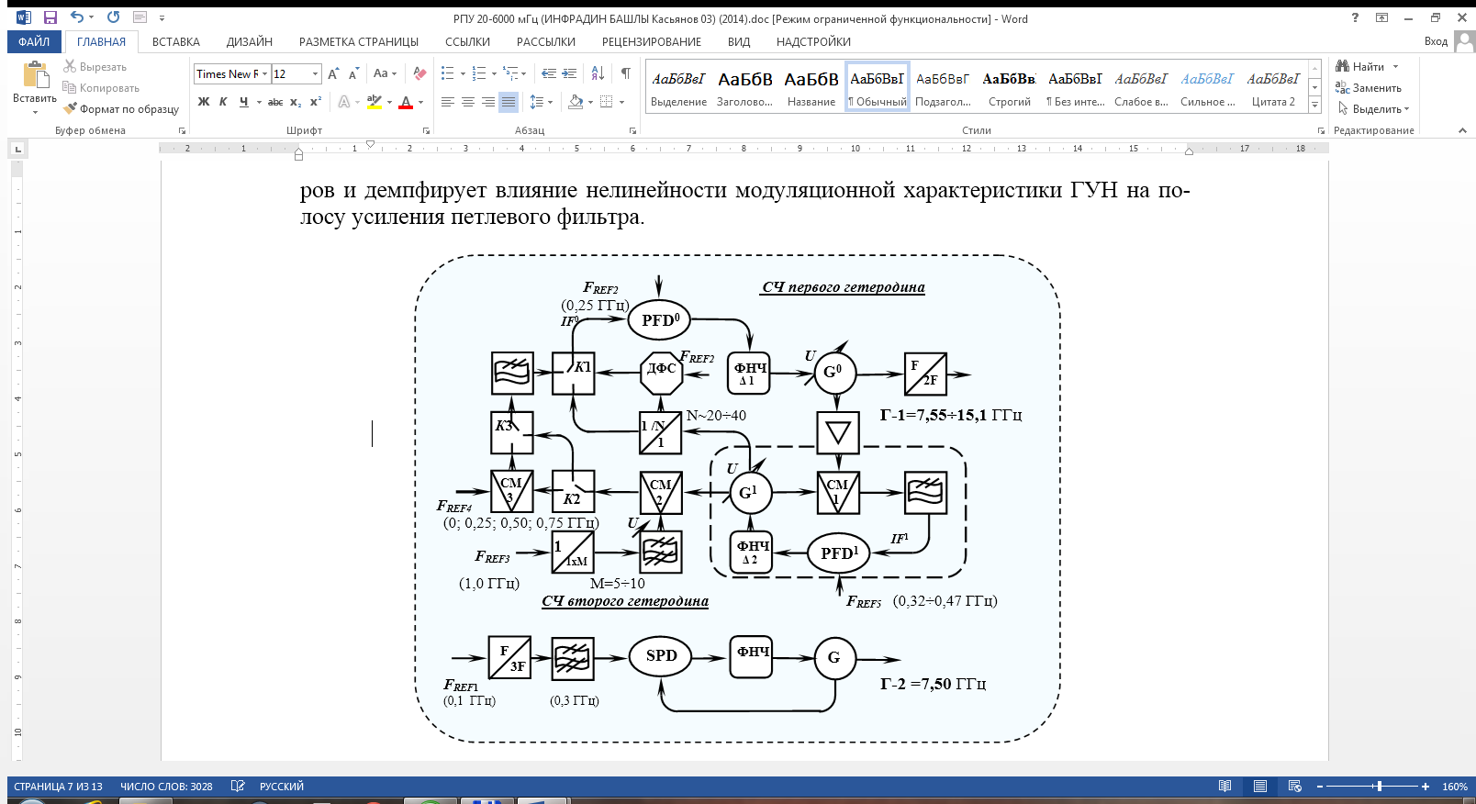

Рисунок 2.7 – Структурная схема СЧ РПУ

В ходе разработки реализован датчик фазовой синхронизации (ДФС) базового кольца ФАПЧ, который в автоматическом режиме отслеживает согласование сигнала ГУН относительно опорного генератора и создает сигналы управления, осуществляющие коммутацию структуры синтезатора в режиме захвата частоты. При возникновении режима биений или пропадания опорных сигналов датчик преобразует базовое кольцо ФАПЧ в начальное состояние и повторяет процесс настройки частоты. Функция диагностики и контроля цепей обратной связи улучшает стабильность работы СЧ первого гетеродина при воздействии внешних дестабилизирующих факторов.

СВЧ генератор второго гетеродина (см. рисунок 2.7) на фиксированную частоту 7,50 ГГц синхронизируется кольцом ФАПЧ по 25 гармонике диода с накоплением заряда в составе SPD фазового детектора, взаимодействующего с сигналом 0,3 ГГц, образованного прямым когерентным синтезом из сигнала опорного генератора. Данная схема должна обеспечивать СПМ фазового шума РПУ не более минус 116÷112 дБн/Гц, при отстройке на 10 кГц.

# 3. АНАЛИЗ И ФУНКЦИОНАЛЬНОЙ И СТРУКТУРНОЙ СХЕМЫ РПРУ

## 3.1 Анализ ИРИ в заданном диапазоне частот

При проектировании рассматриваемой АСМИРИ и ее узлов (в том числе РПрУ), необходимо осуществить анализ и расчет основных технических характеристик, напрямую зависящих от параметров сигналов ИРИ, являющихся собственно предметом мониторинга рассматриваемой системы.

Анализ средств радиосвязи гражданского назначения, которые используются в большинстве промышленноразвитых регионов нашей страны в рассматриваемом диапазоне частот (20…6020 МГц) показывает, что значительную долю в общем количестве этих средств занимают РЭС, относящиеся к сухопутной подвижной службе. На территории России, в рассматриваемом диапазоне частот в настоящее время применяются стандарты всех систем связи, характеристики которых приведены в таблице 3.1. В таблице 3.1 обозначено: ПС - подвижная станция, БС - базовая станция.

Таблица 3.1- Стандарты связи

|  |  |  |
| --- | --- | --- |
| Система  (стандарт) | Полосы частот, МГц | Ширина полосы частот  канала |
| DVB-T | 174-230  470-862 |  |
| РЭС гражданского назначения | 403-427 |  |
| NMT-450(CDMA) | 453-457,5 (ПС)  463-467,5 (БС) | 25 кГц  пик. дев.-5кГц |
| Продолжение таблицы 3.1 | | |
| GSM | 890-915 (ПС)  935-960 (БС) | 200 кГц |
| GPS | 1176,45 (L5)  1227,6(L2)  1575,45(L1) |  |
| Глонас | 1242,9375-1248,625 |  |
| DECT | 1880-1900 |  |
| UMTS | 1920-1960  2110-2170 | 3,84 МГц |
| LTE | 2300-2400 | 20 МГц |
| WI-FI | 2412-2483  5150-5350  5470-5850 | 22 МГц |

Анализ данных таблицы 3.1 показывает, что минимальная полоса частотного канала, рассматриваемых средств связи с ЧМ, составляет 12.5 кГц, а разнос между частотными каналами, на котором необходимо обеспечить заданный в ТЗ ДД, так же составляет 25 кГц. При этом максимальная полоса частотного канала рассматриваемых средств связи, не превышает заданной в ТЗ полосы одновременного анализа, равной 30 МГц.

## 3.2Анализ структурной схемы РПрУ

Согласно проведенного анализа ТЗ, на РПрУ системы РМ возлагаются следующие функции:

- выделение (селекция) полезного сигнала из всей полосы частот, принятой АнС;

- преобразование принимаемого ВЧ сигнала в сигнал диапазона рабочих частот оконечного устройства (сигнал ПЧ);

- усиление полезного сигнала до уровня, достаточного для работы оконечного устройства (ЦАС);

Качество выполнения РПрУ указанных выше функций определяется основными характеристиками РПрУ, которые подразделяются на две группы: электрические и конструктивно-эксплуатационные.

К основным электрическим характеристикам РПрУ относятся: диапазон рабочих частот, полоса одновременного обзора, чувствительность, ДД, избирательность.

К конструктивно-эксплуатационным - технологичность, экономичность, надежность, габариты, вес, и т.д.

Согласно темы ВКР и ТЗ, РПрУ рассматриваемой АСМИРИ построено по двухканальной супергетеродинной схеме. Супергетеродинные РПрУ нашли самое широкое применение практически во всем радиодиапазоне, решая при этом разнообразные задачи, в том числе задачи РМ. Основными достоинствами таких РПрУ в отличии от других типов, является обеспечение требуемой частотной избирательности, высокого и устойчивого усиления на фоне достаточно низких шумов, и как следствие, обеспечение высокой чувствительности и др.

Все супергетеродинные РПрУ состоят из трех основных частей: линейного тракта, демодулятора и устройств регулировок.

В нашем случае, РПрУ должен состоять только из линейной части, одинаковой для каждого канала, т. к. остальные рассмотренные функции предполагается выполнять оконечными устройствами, такими как ЦАС и ПЭВМ, не входящими в состав РПрУ.

Линейный тракт одинаков для приемников различных типов. Он состоит из входного устройства (ВУ), усилителя радиочастоты (УРЧ) преобразователя частоты, состоящего из смесителя (См) и гетеродина (синтезатор СВЧ), и усилителя промежуточной частоты с элементами селекции (УПЧ).

Количество преобразований частоты в РПрУ определяется заданным диапазоном рабочих частот РПрУ и заданной избирательностью по побочным каналам приема обусловленных следующими причинами:

- возникновение колебаний с частотой, равной частоте ПЧ, которые будут усилены наравне с полезным сигналом и получены на выходе РПрУ;

- возникновение зеркального канала приема, настроенного на частоту

,

где - частота полезного сигнала;  - значение ПЧ;

- возникновение комбинационных составляющих, в следствии прохождения сигналов через нелинейные элементы схемы РПрУ.

Многократное преобразование частоты необходимо в трех случаях (которые могут встречаться в комбинации друг с другом): во-первых, когда необходимо обеспечить избирательность по побочным каналам более 70 дБ; во-вторых, когда оптимальное значение ПЧ попадает в полосу приема; и когда высокое значение ПЧ не позволяет реализовать требуемую ширину полосы пропускания РПрУ.

Исходя из ТЗ видно, что обеспечение заданного ДД системы возможно при построении РПрУ по супергетеродинной схеме с двойным преобразованием частоты в каждом канале. Далее, правильность такого решения будет подтверждена, на основании двух других условий. Структурная схема одного из каналов РПрУ, представлена на рисунке 3.1.

Рисунок 3.1-Структурная схема одного из каналов РПрУ.

Назначение элементов схемы, представленной на рисунке 3.1.

1) ВУ РПрУ служит для согласования приемника с используемой в эксплуатации АнС и предварительной частотной селекции принимаемых сигналов ИРИ;

2) УРЧ предназначен для усиления принятых слабых сигналов до уровня, необходимого для нормальной работы преобразователя частоты и обеспечения дополнительной частотной избирательности РПрУ;

3) Преобразователь частоты (, и синтезатор СВЧ) обеспечивает преобразование входного сигнала радиочастоты в другую, более низкую, ПЧ, при этом закон модуляции сигнала не изменяется;

4) УПЧ совместно с фильтром ПЧ, усиливает сигнал ПЧ до уровня, необходимого для работы оконечного устройства (ЦАС) и осуществляет частотную избирательность РПрУ, ограничивая полосу шумов, приходящих на оконечное устройство.

К разрабатываемому двухканальному РПрУ предъявляются довольно серьезные требования по амплитудной и фазовой идентичности каналов. Для их выполнения следует обратить особое внимание на выбор элементной базы - технологическому разбросу параметров используемых элементов. Однако, этих мер может оказаться недостаточно, поэтому, при разработке линейной части РПрУ предлагается использовать выравнивание амплитудных и фазовых характеристик элементов, соответствующими методами.

## 3.3 Выбор и обоснование ПЧ РПрУ

Выбор значения , как показывает практика, не представляет больших затруднений.

К фильтру  предъявляются следующие основные требования:

- обеспечение заданной полосы пропускания с заданной неравномерностью;

- обеспечение заданной избирательности (ДД сигнала).

Таким образом, полоса пропускания фильтра  определяется заданной в ТЗ полосой одновременного анализа, согласно которой, фильтр должен иметь полосу пропускания по уровню минус 3 дБ, не менее 30 МГц.

Значение самой  можно выбрать исходя из следующих соображений.

 должна иметь стандартное значение, установленное ГОСТ, что необходимо при согласовании РПрУ АСМИРИ с внешними устройствами, работающими с сигналом ПЧ РПрУ (см. рисунке 2.1) и выборе фильтра ПЧ с необходимыми характеристиками из стандартных и серийно выпускаемых.

Исходя из этого, с учетом рекомендаций и др., подходящим, в данном случае, значением , будет частота 70 МГц, являющейся стандартной и наиболее широко применяемой в РПрУ.

В качестве фильтра  могут быть использованы кварцевые и керамические фильтры, обеспечивающие требуемые характеристики по избирательности, а так же фильтры на LC-элементах с аппроксимацией Кауэра (эллиптические), обеспечивающие самые высокие коэффициенты прямоугольности, а следовательно и высокую избирательность, при малых экономических затратах, по сравнению с фильтрами Баттерворта и Чебышева.

Наибольшие затруднения, как показывает практика, вызывает выбор значений , в связи с высокими, предъявляемыми к ней требованиями и противоречиями: для обеспечения высокой избирательности по зеркальному каналу, ПЧ должна быть, как можно выше, относительно, входного сигнала, а для обеспечения избирательности по соседнему каналу - как можно ниже. При этом, с увеличением значения ПЧ, добротность избирательных систем падает, что приводит к ухудшению избирательности фильтров из-за расширения их полосы пропускания.Частотный план перестройки частоты входного сигнала РПУ представлен в таблице 3.2.

Таблица 3.2- Частотный план РПУ

|  |  |  |  |  |
| --- | --- | --- | --- | --- |
| Диапазон  рабочих  частот,  ГГц | Частота  первой/  второй ПЧ,  ГГц | Диапазон  частот первого гетеродина, ГГц | Диапазон частот зеркальных каналов, ГГц | Частота второго  гетеродина, ГГц |
| 0,02… 0,32 | 7,430 / 0,07 | 7,465… 7,750 | 14,91… 15,18 | 7,5 |
| 0,32… 0,8 | 7,750… 8,230 | 15,18… 15,66 |
| 0,8… 1,58 | 8,230… 9010, | 15,66… 16,44 |
| 1,58… 2,54 | 9,010… 9,970 | 16,44… 17,4 |
| 2,54… 3,44 | 9,970… 10,870 | 17,4… 18,30 |
| 3,44… 4,64 | 10,870… 12,070 | 18,30… 19,5 |
| 4,64… 6,04 | 12,070… 13,435 | 19,5… 20,88 |
| 0,02… 0,32 | 7,570 / 0,07 | 7,605… 7,890 | 15,19… 15,46 |
| 0,32… 0,8 | 7,890… 8,370 | 15,46… 15,94 |
| 0,8… 1,58 | 8,370… 9,150 | 15,94… 16,72 |
| 1,58… 2,54 | 9,150… 10,110 | 16,72… 17,68 |
| 2,54… 3,44 | 10,110… 11,010 | 17,68… 18,58 |
| 3,44… 4,64 | 11,010… 12,210 | 18,58… 19,78 |
| 4,64… 6,04 | 12,210… 13,575 | 19,78… 21,16 |

В частотном плане показано, что полоса пропускания фильтров первой ПЧ, сигналы гетеродинов и зеркальные каналы приема находятся за границей ДРЧ РПУ и для их подавления достаточно фильтров нижних частот (ФНЧ) в тракте преселектора. Два фильтра первой ПЧ реализуют альтернативные частотные планы. При панорамном сканировании рабочего ДЧ образуется смешанный частотный план. Выбор фильтра первой ПЧ при смешанном частотном плане осуществляется по критерию максимального динамического диапазона конкретной настройки РПУ.

Частотный план накладывает ограничения только на выбор первого и второго смесителя по диапазону частот гетеродина, выбор которых невелик. Фильтры первой ПЧ необходимо выполнить на отдельных печатных платах. Материал подложки керамика с толщиной 0,48 мм и относительной диэлектрической проницаемостью равной 15. Фильтры построены на связанных кольцевых резонаторах. Топология фильтров выполнена методом вакуумного напыления с последующей фотолитографией.

В результате расчета было выяснено, что наиболее оптимальным вариантом перестройки РПрУ по частоте в заданном ТЗ диапазоне рабочих частот, является перестройка частоты первого гетеродина (Г1) по выходам  и  с шагом 1 МГц, что обеспечит последовательный просмотр всего заданного в ТЗ диапазона рабочих частот.

## 3.4 Анализ ДД РПрУ

ДД любого РЭС и любой РТС называется мера способности нормально функционировать по определенному критерию при воздействии на его вход сигналов с большим разбросом уровней.

При односигнальном воздействии ДД определяется отношением максимального значения напряжения сигнала, при котором нелинейные искажения не превышают допустимых, к номинальной чувствительности.

При многосигнальном воздействии под ДД понимают отношение амплитуды помехи, вызывающей допустимый нелинейный эффект, к амплитуде сигнала, соответствующей чувствительности устройства.

Во всех случаях необходимо обеспечить максимальный ДД, чтобы обеспечить неискаженный прием сигналов с различными уровнями.

Как известно, преобразование частоты можно рассматривать как результат перемножения двух ВЧ напряжений - сигнала и гетеродина, в результате чего образуется целый ряд составляющих суммарной и разностной частоты, причем, если напряжение сигнала модулировано по амплитуде, частоте или фазе, то, амплитуда, частота или фаза преобразованных напряжений будут иметь тот же закон изменения.

Из теории электрических и радиотехнических цепей известно, что если на некоторый нелинейный элемент с вольтамперной характеристикой  будет действовать сумма двух напряжений (и ), то выходной ток этого элемента будет содержать множество комбинационных составляющих с частотами

,

где n и m - целые положительные числа.

Амплитуды и фазы комбинационных составляющих будут зависеть соответственно от амплитуд и фаз приложенных напряжений и .

Таким образом, наряду с суммой и разностью первых гармоник напряжений и , в процессе преобразования частоты появляются различные комбинации их высших гармонических составляющих. Проникновение на выход преобразователя частоты некоторых комбинационных составляющих снижают избирательность РПрУ и ухудшают его помехоустойчивость.

Кроме того, в процессе преобразования частоты принимаемого сигнала образуется ряд комбинационных частот, возникающих при взаимодействии полезного сигнала и попавшего вместе с ним в полосу пропускания РПрУ мешающего сигнала, число которых особенно возрастает при достаточной мощности последнего. При определенных соотношениях между этими частотами на выходе нелинейного элемента могут оказаться интермодуляционные составляющие, что резко ухудшает избирательность РПрУ и приводит к появлению ложных меток в измерительном устройстве.

Относительно широкий ДД достигается в простых супергетеродинных РПрУ - каждое дополнительное преобразование частоты сигнала приводит к сужению ДД.

Основными способами уменьшения нелинейных искажений являются применение электронных приборов с минимальным параметром нелинейности и уменьшение усиления тракта до преобразователя частоты с тем, чтобы уменьшить амплитуды сигналов (в том числе паразитных), а следовательно, амплитуды ложных отметок. Если амплитуды ложных отметок не будут превышать уровень шума, то их нельзя будет и различить на фоне шума.

Другим, довольно широко используемым способом уменьшения нелинейных искажений в РПрУ, является использование узкополосных перестраиваемых ППФ в ВУ и гетеродинах РПрУ, с полосой пропускания близкой к полосе полезного сигнала, и синхронно перестраиваемые с гетеродином по диапазону частот, позволяющими значительно ослабить побочные каналы приема, находящиеся в непосредственной близости от полезного сигнала. Однако не всегда удается реализовать такие фильтры, из-за физических ограничений, поэтому, как вариант, можно использовать полосно-заграждающие (режекторные) фильтры с фиксированной настройкой, включаемые последовательно со входом РПрУ и настроенные на те участки диапазона входных частот, где полезных сигналов нет, а присутствуют побочные, заведомо известные сигналы большой мощности, прием которых может привести к возникновению различных искажений в системе (например, частотные каналы теле- и радиовещания и др.).

При приеме полезных сигналов достаточного уровня, на фоне мешающих, как альтернатива режекторным фильтрам, может быть применено включение по входу РПрУ пассивного аттенюатора, позволяющего снизить суммарную мощность группового спектра.

Необходимо также отметить, что на ДД РПрУ значительное влияние оказывает уровень фазовых шумов гетеродина (ФШ), образующихся в процессе синтеза частот, что является дополнительным ограничением, которое необходимо учесть при разработке синтезатора СВЧ.

Таким образом, для обеспечения заданного в ТЗ ДД, в данном РПрУ необходимо: 1) максимально ограничить усиление по ВЧ; 2) по возможности использовать пассивный смеситель частоты (т. е. смеситель с коэффициентом передачи меньше единицы), для разгрузки последующих каскадов; 3) применить малошумящий помехоустойчивый предусилитель ПЧ с согласующим диплексером на входе, отфильтровывающим одну из двух ПЧ-компонент преобразования; 4) устанавливать фильтр основной селекции за этим предусилителем. Каждая лишняя "добавка" к усилению тракта неизбежно сказывается на помехоустойчивости РПрУ, а следовательно ДД системы в целом.

## 3.5 Анализ технических требований, предъявляемых к элементной базе РПрУ

Как было отмечено ранее, при прохождении сигналов через нелинейные элементы схемы, образуются интермодуляционные составляющие различных порядков, при этом одним из способов уменьшения нелинейных искажений в РПрУ является применение электронных приборов с минимальным параметром нелинейности. На практике, такими, наиболее распространенными параметрами, характеризующими степень нелинейности электронных элементов, являются так называемые интермодуляционные точки ,  и точка компрессии КР.

Точка  соответствует точке на амплитудной характеристике абсолютно линейного усилителя, при подачи на вход (индекс i - на вход, о - снимаем с выхода) которого сигналов с частотами и  образуются продукты интермодуляции 3-го порядка, равные по амплитуде рабочему сигналу. При этом, под интермодуляцией 3-го порядка понимают следующую комбинацию частот,

 или .

Точка  соответствует точке пересечения на амплитудной характеристике, для интермодуляционных составляющих второго порядка, при этом  лежит примерно на 10 дБ выше .

Точка КР - абсолютная граница практически линейной динамической характеристики устройства, при каждом значении частоты находящаяся на 10 дБ выше соответствующей точки кривой средней мощности в широкой полосе частот. При этом  находится примерно на 10…20 дБ выше КР.

Интервал, отделяющий точку  от уровня мощности собственных шумов РПрУ должен быть как можно большим, так как он прямо или косвенно определяет диапазон линейности динамической характеристики и "безинтермодуляционной" обработки энергетически-симметричного двухтонового сигнала.

Чувствительность РПрУ по мощности, при заданном С/Ш, определяется как



где КУ антенной системы согласно ТЗ, на характерных частотах, составляет







Таким образом, требуемая чувствительность РПрУ в характерных точках диапазона, при С/Ш равным 10 дБ, составит







При выборе АнС, основные характеристики последней рассчитывались при чувствительности имеющегося РПрУ, равной минус 143 дБ/Вт.

В результате проведенного выше расчета выяснилось, что при заданных характеристиках АнС, чувствительность рассматриваемого РПрУ должна составлять не более минус 140 дБ/Вт, при непосредственном присоединении входа РПрУ с выходом АнС.

Согласно ТЗ рассматриваемая АСМИРИ является стационарной, при этом АнС расположена на достаточном удалении от РПрУ поэтому, согласно, необходимо учесть дополнительный вклад уровня шумов на входе РПрУ за счет затухания в антенно-фидерном тракте и тепловых шумов Земли, при температуре 290 К. Таким образом, принимаем чувствительность РПрУ равной минус 143 дБ/Вт, что соответствует принятой ранее, в подразделе 2.1.

Согласно, ДД РПрУ по интермодуляционным составляющим 3-го порядка, определяется как



где - требуемый (заданный в ТЗ) уровень интермодуляционных составляющих 3-го порядка;  - парметр нелинейности первого (входного) каскада РПрУ, дБм;  - чувствительность РПрУ, дБм, определяемая как





Таким образом, требуемый параметр входного нелинейного элемента ВУ РПрУ, при котором обеспечивается заданный в ТЗ уровень интермодуляционных составляющих 3-го порядка, должен составлять не менее





При этом заданный в ТЗ уровень по интермодуляционным составляющим 2-го порядка будет обеспечен, если параметр  нелинейного элемента входного каскада РПрУ будет на 10 дБ выше рассчитанного уровня , т. е. не менее плюс 8 дБм. Точка КР нелинейного элемента на 10 дБ ниже уровня , т. е. не менее минус 18 дБм.

Из следует, что значение  для каждого последующего каскада РПрУ должно примерно на 3 дБ превышать значение  для предыдущего каскада, поскольку только таким образом можно исключить взаимное влияние каскадов и возникающие, в следствии этого, всевозможные искажения сигналов, при этом  каждого каскада рассчитывается исходя из входного  плюс коэффициент передачи каскада. Соответственно, чем выше значения  и КР у электронного прибора, тем более линейна его характеристика и тем меньше по уровню будут рождаемые в нем комбинационные составляющие.

Т. к. наибольший вклад в ухудшение ДДРПрУ вносят смесители, к ним предъявляться наиболее жесткие требования по величине IP, причем, зачастую, этот параметр выбирается заведомо превышающим расчетное, с целью обеспечения максимального запаса по ДД.

Частотный план накладывает ограничения на выбор первого и второго смесителя по диапазону частот гетеродина, выбор которых невелик. В таблице 3.3 представлены технические характеристики двух подходящих смесителя на заданный частотный диапазон фирмы Hittite.

Таблица 3.3- Балансные кольцевые смесители

|  |  |  |  |  |  |
| --- | --- | --- | --- | --- | --- |
| Тип | Фирма -  изготовитель | Диапазон частот, МГц | Уровень  мощности гетеродина, дБм | , дБм | Потери, дБ |
| HMC558LC3B | Hittite | 5500-14000 | 15 | 20 | 7-10 |
| HMC526LC4 | Hittite | DC-3500 | 19 | 25 | 7-10 |

Необходимо отметить, что обеспечение смесителями заданного ДД сигналов возможно лишь в том случае, когда мощность гетеродинного сигнала соответствует обозначенной на этот тип смесителя.

От применяемых в тракте РПрУ усилителей зависит не только ДД, но и чувствительность тракта. В таблице 3.4 приведены доступные интегральные усилители, которые могут быть использованы при построении тракта РПрУ, причем большинство из них уже имеют в своем составе цепи согласования, что значительно упрощает электрическую схему РПрУ и облегчает настройку и ремонт последнего.

Таблица 3.4- Интегральные усилители

|  |  |  |  |  |  |  |
| --- | --- | --- | --- | --- | --- | --- |
| Тип | Фирма-  изготовитель | Диапазон частот,  ГГц | Коэф.  шума, дБ | Коэф.  усиления, дБ | , дБм | Потребление, В/А |
| АН-1 | Watkins-Johnson | 0,25-3 | 2,7 | 13,5 | 41 | 5/0,15 |
| FH-1 | Watkins-Johnson | 0-3 | 1.2 | 18 | 42 | 5/0.15 |
| FHF-1 | Watkins-Johnson | 3-6 | 2.4 | 12 | 39 | 5/0.15 |
| AMMP 62-20 | Agilent | 6-20 | 2.5 | 22 | 20 | 7/0.1 |
| HMC441LC3B | Hittite | 6-18 | 3.5 | 14 | 22 | 5/0.09 |
| HMC462 LP5 | Hittite | 2-20 | 1.2 | 13 | 17 | 5/0.068 |

Вывод. В результате проведенного анализа РПрУ были выяснены следующие требования.

1) Для обеспечения требуемого ДД РПрУ рассматриваемой АСМИРИ необходимо строить по супергетеродинной схеме с двойным преобразованием частоты и с использованием двух значений ПЧ в первом преобразователе ( = 7430 МГц и  = 7570 МГц) и стандартной для РПрУ во втором преобразователе, равной 70 МГц;

2) Настройку РПрУ по диапазону частот необходимо осуществлять путем перестройки частоты  в диапазоне от 7,465 до 13,435 ГГц с шагом 1 МГц, при фиксированной частоте второго гетеродина 7,5 ГГц для  и  соответственно.

3) Обеспечение заданного в ТЗ ДД по интермодуляционным составляющим 2-го и 3-го порядков, при чувствительности РПрУ минус 143 дБ/Вт (при заданном С/Ш), возможно, при применении во входном тракте РПрУ нелинейных элементов с параметром не менее минус 8 дБм,  не менее плюс 8 дБм и КР не менее минус 18 дБм , при этом необходимо максимально ограничить усиление по ВЧ, использовать пассивный смеситель, применить малошумящий помехоустойчивый предусилитель ПЧ с согласующим диплексером на входе и установить фильтр основной селекции за этим предусилителем.

# 4 ЭКСПЕРИМЕНТАЛЬНАЯ ПРОВЕРКА

## 4.1 Моделирование работы функциональных узлов на ПЭВМ

В последнее время, инженерами-разработчиками все чаще привлекается современная вычислительная техника, облегчающая и значительно упрощающая творческий процесс разработки и изготовления радиоэлектронной аппаратуры, причем наиболее широко используются различные программные продукты на ПЭВМ, позволяющие не только рассчитывать функциональные узлы радиоэлектронных устройств, но и моделировать работу последних, в составе всего изделия в целом. Расчет фильтров будет проводится в САПР CSTSTUDIOSUITE, AWR DesignEnvironment, HFSS, Agilent ADS. Расчет каскадов будет проводиться в программе SpectrumMicrowave CASCADE.

Все эти пакеты заслуживают пристального внимания, но, как показала практика, наиболее выдающимся в профессиональном плане, является специализированный программный пакет CSTSTUDIOSUITE позволяющий производить расчет, анализ и моделирование не только отдельных узлов радиоэлектронных устройств, но и радиотехнических систем в целом. В данном случае, основным достоинством программы является возможность получить модели характеристик фильтров с максимальным приближением к реальным.

Таким образом, моделирование характеристик рассчитанных фильтров проводилось на ПЭВМ с использованием программы CSTSTUDIOSUITE в соответствии с полученными электрическими схемами и выбранными стандартными элементами фильтров. Согласно частотного плана смоделируем фильтры на элементной базе представленной компанией Mini-Circuits.

В результате проведенного моделирования характеристик преселектора были получены АЧХ приведенные на рисунках 4.1-4.7.

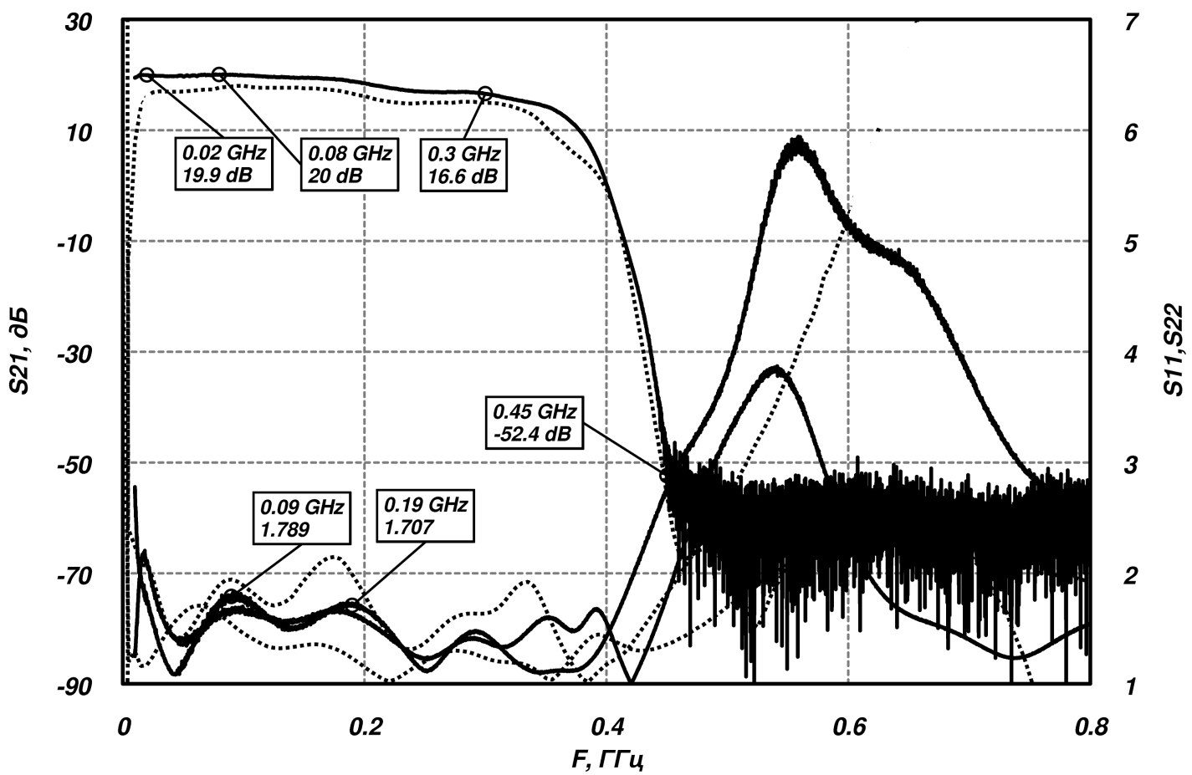Рисунок 4.1- Фильтр преселектора 20 МГц - 300 МГц.

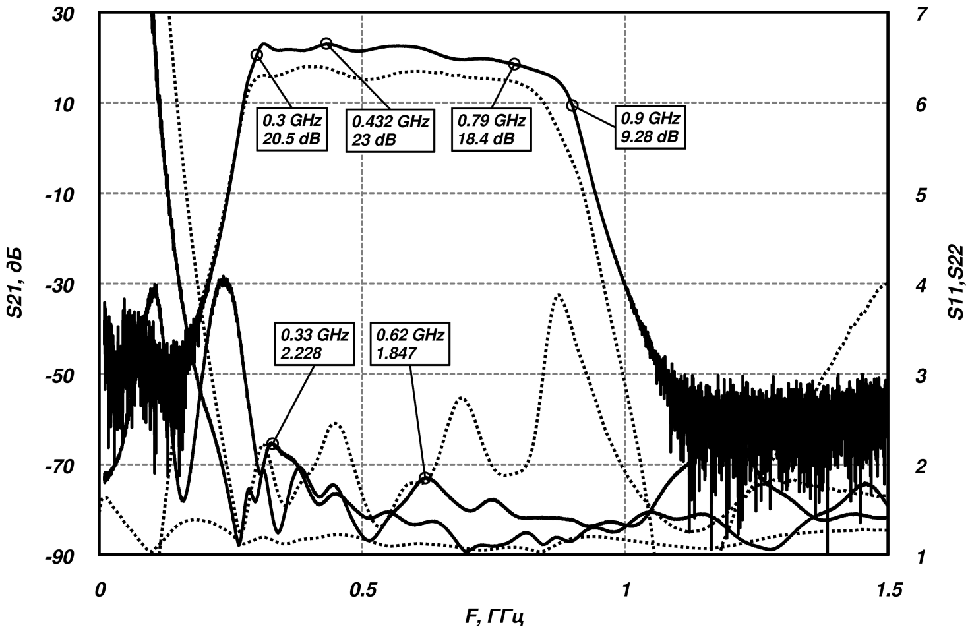Рисунок 4.2 -Фильтр преселектора 300 МГц - 790 МГц.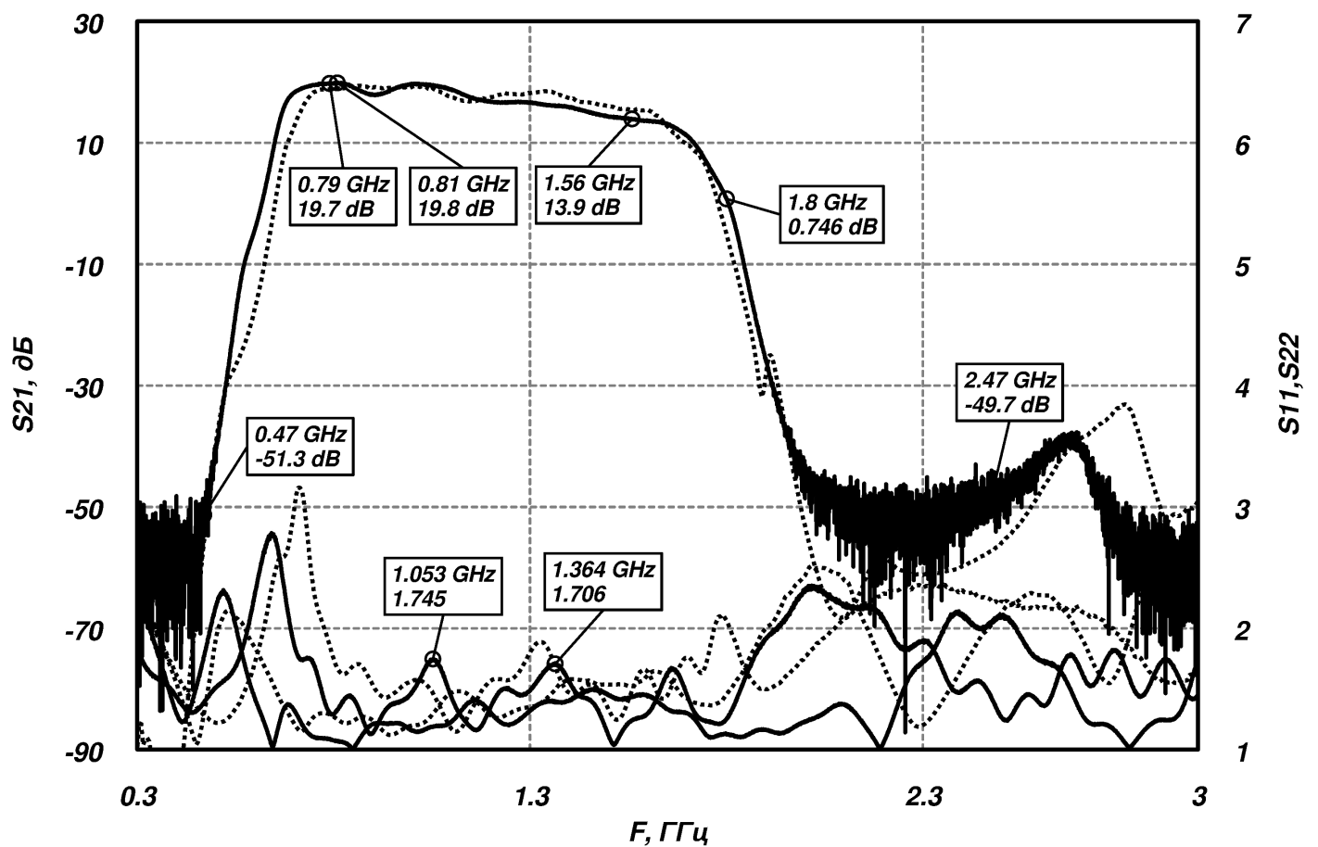Рисунок 4.3- Фильтр преселектора 790 МГц - 1560 МГц. 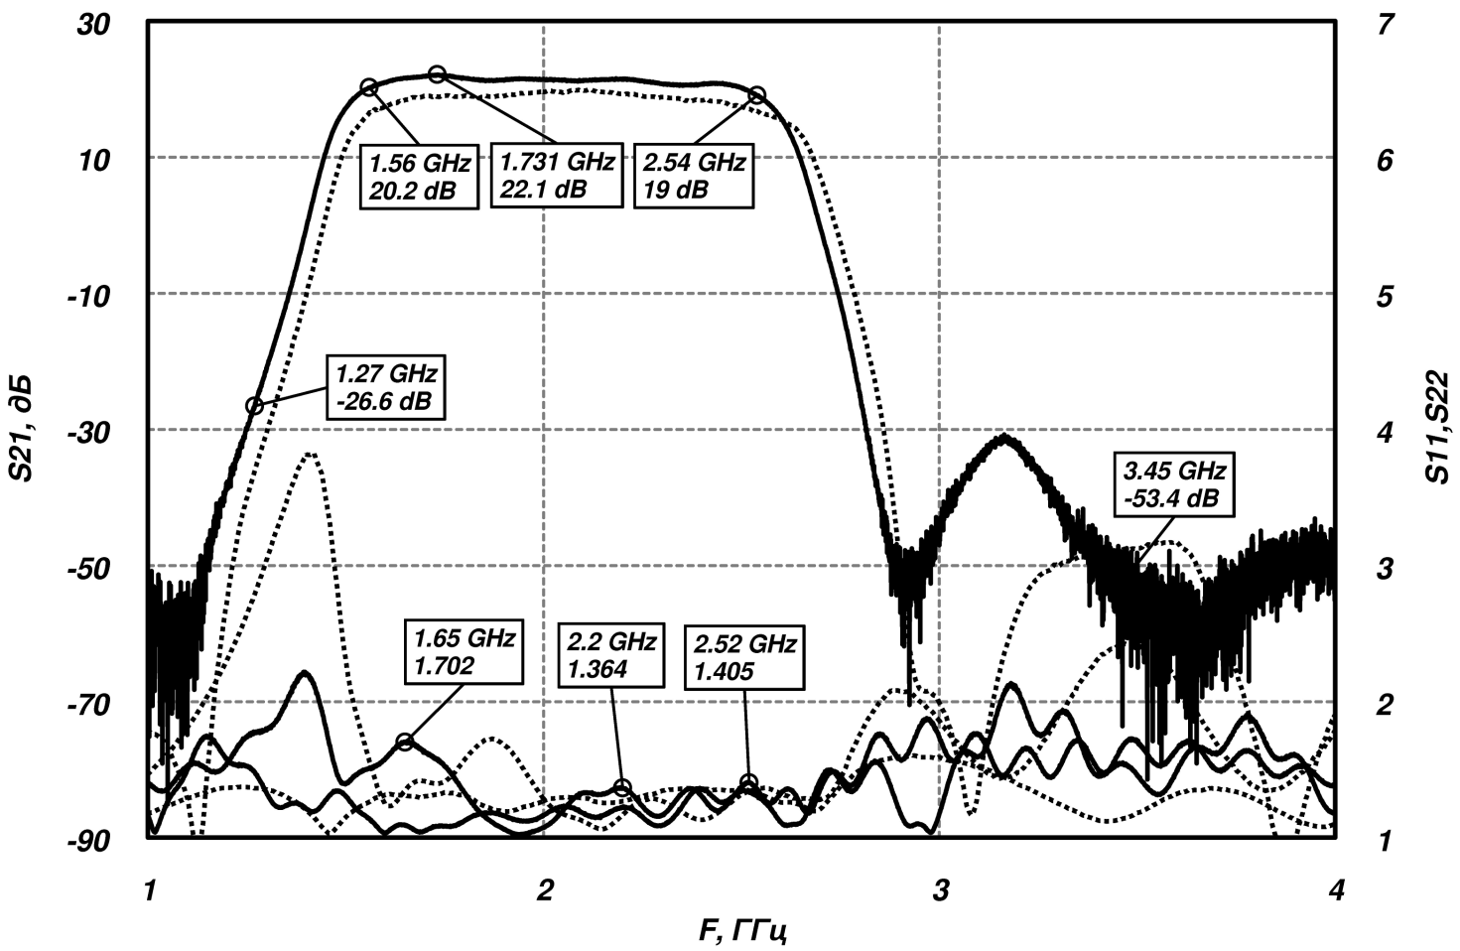Рисунок 4.4- Фильтр преселектора 1560 МГц - 2540 МГц.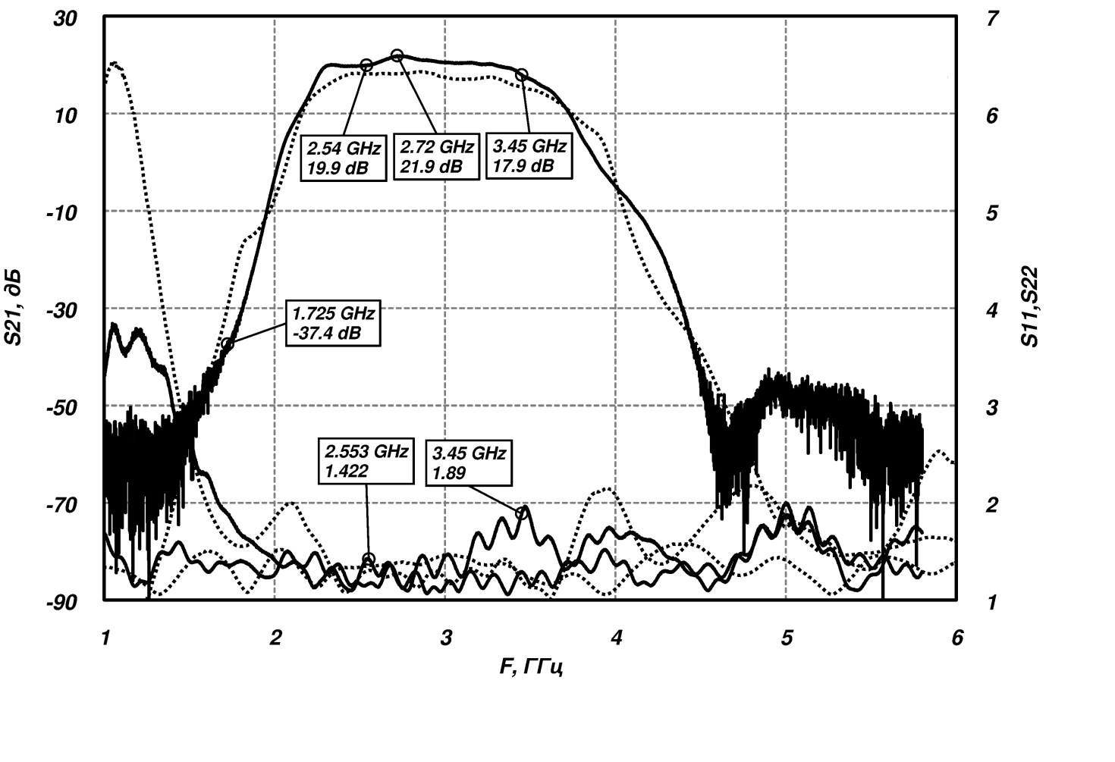Рисунок 4.5- Фильтр преселектора 2540 МГц - 3450 МГц.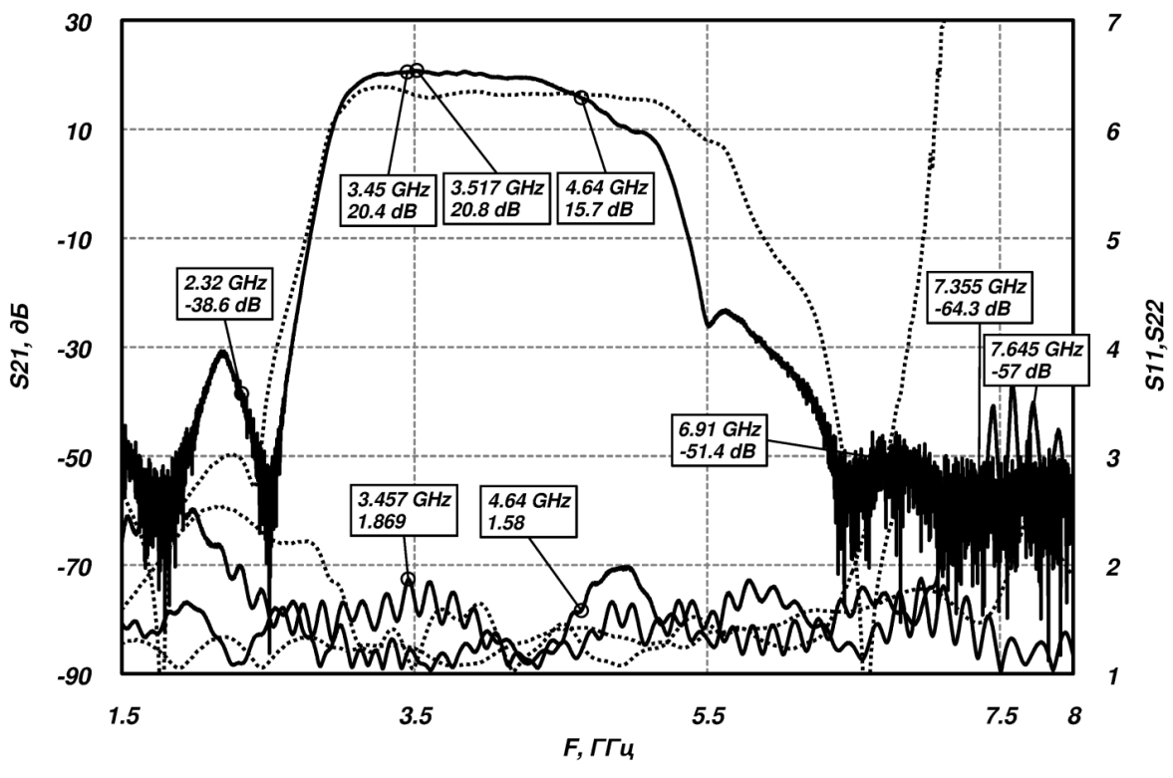 Рисунок 4.6 -Фильтр преселектора 3450 МГц - 4640 МГц

.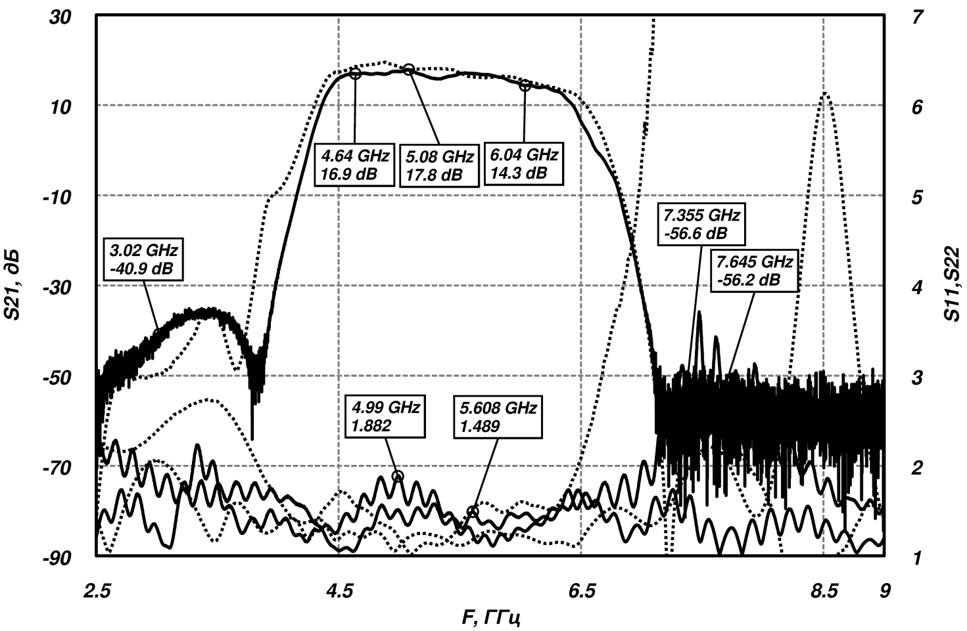

Рисунок 4.7 -Фильтр преселектора 4640 МГц - 6040 МГц.

Следующим шагом стало проектирование фильтров первой ПЧ, результаты представлены на рисунках 4.8-4.9.

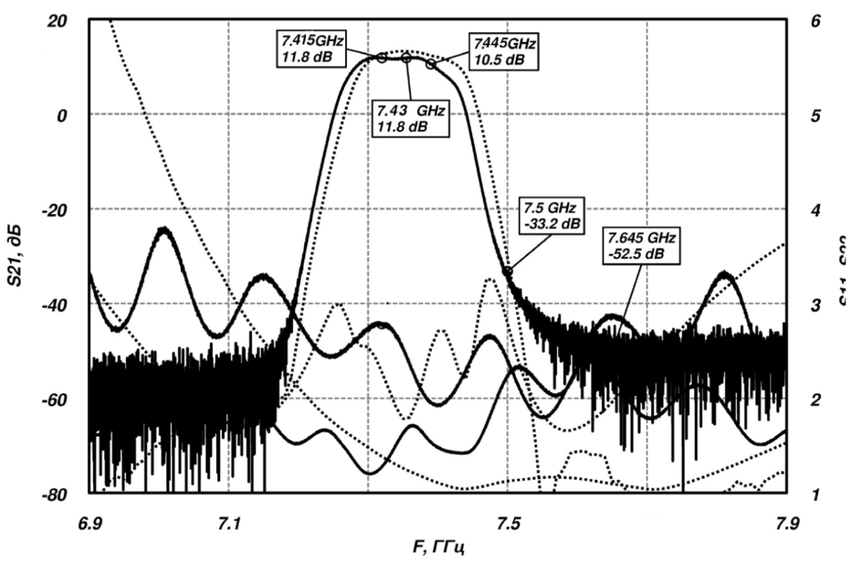

Рисунок 4.8-Фильтр ПЧ1

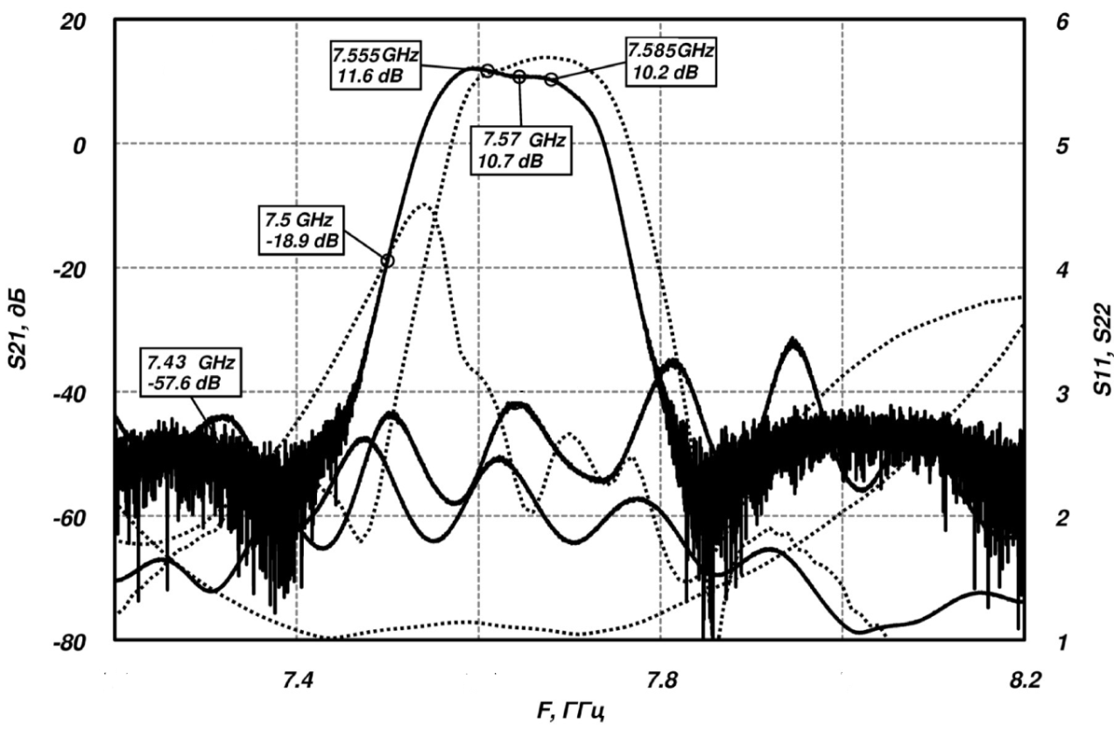

Рисунок 4.9- Фильтр ПЧ

Фильтр второй ПЧ был получен экспериментально на распределенных элементах и представлен на рисуноке 4.10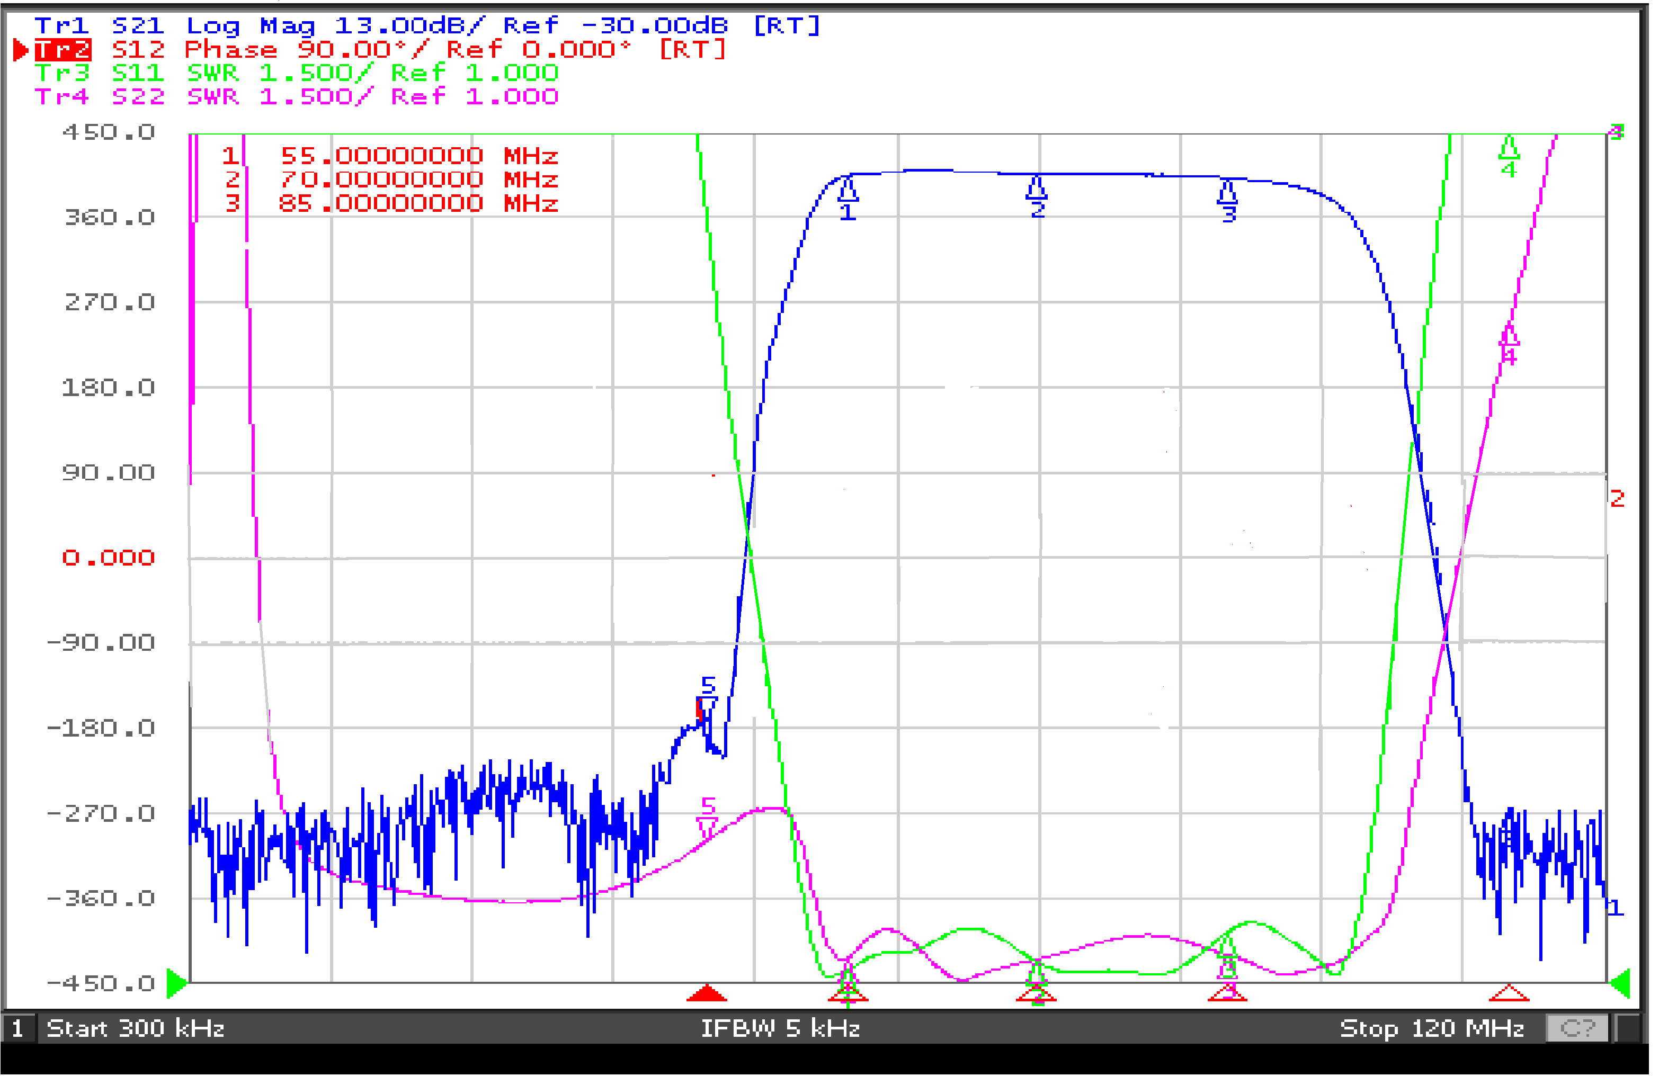

Рисунок 4.10- Фильтр ПЧ2

Вывод. После проведения моделирования, результаты которого приведены в таблице 4.1, было выяснено что, разрабатываемый приемник удовлетворяет всем требование ТЗ, и может быть включен в данный комплекс.

Таблица 4.1 – Расчетные ТТХ аналоговой части РПУ в ДЧ 0,02… 6,02 ГГц

|  |  |  |  |  |  |  |
| --- | --- | --- | --- | --- | --- | --- |
| **ДЧ, ГГц**  **Параметр** | **0,02÷0,30** | **0,30÷1,56** | **1,56÷3,45** | **3,45÷6,02** | **ПЧ-1:**  **7,430 / 7,570** | **ПЧ-2: 0,07** |
| Коэффициент передачи, **Кп**, дБ | 33 | | | | 12,5 | 27,5 |
| Неравномерность коэффициента передачи, дБ | 1,5 | | | | -- | |
| Коэффициент шума, **Кш**, дБ | 9 | 10 | 11 | 11 | 5 | 6 |
| Чувствительность, **Pч**, дБмВт* | –115 | −114 | −113 | −113 | −119 | −118 |
| Подавление зеркального канала, дБ | 83 | 80 | 85 | 85 | 85 | -- |
| Подавление прямого прохождения ПЧ-1, дБ | 80 | 80 | 76 | 73 | -- | |
| Подавление прямого прохождения ПЧ-2, дБ | 91 | >95 | | | -- | |
| Неравномерность АЧХ в полосе фильтра ПЧ, дБ | -- | | | | 1,0 | 2,8 |
| Значение выходной точки однодецибельной компрессии OP1, дБмВт | +16,3 | +16,3 | +16,2 | +16,2 | +6,5 | +17,4 |
| Значение точки интермодуляции второго порядка OIP2, дБмВт | +63,9 | +66,7 | +71,2 | +70,3 | +59,7 | +83,9 |
| Значение точки интермодуляции третьего порядка OIP3, дБмВт | +34,8 | +34,4 | +33,9 | +33,8 | +19,2 | +44,3 |
| , дБ | 98,3 | 97,3 | 96,2 | 96,2 | 113,0 | 107,9 |
| , дБ | 73,0 | 73,9 | 75,6 | 75,2 | 83,1 | 87,2 |
| , дБ | 77,9 | 76,9 | 75,9 | 75,9 | 83,8 | 89,9 |
| «*» – чувствительность по входу РПУ определяется при соотношении с/ш 10 дБ и полосе анализа аналогового фильтра 10 кГц.  **Параметры** СЧ-1 РПУ: диапазон перестройки 7,465… 13,575 ГГц, минимальный шаг перестройки частоты 1 МГц, время перестройки рабочего ДЧ не более 250 мкс, СПМ фазового шума не более минус 116÷112 дБн/Гц, при отстройке на 10 кГц, средний уровень подавления дискретных составляющих в спектре сигнала 72 дБ.  **Параметры** СЧ-2 РПУ: значение формируемой частоты 7,5 ГГц, СПМ фазового шума не более минус 120 дБн/Гц, при отстройке на 10 кГц. | | | | | | |

# 5 КОНСТРУКЦИЯ ЛИНЕЙНОЙ ЧАСТИ ПРИЕМНИКА

## 5.1 Общие правила конструирования

Конструирование надежной, безотказной аппаратуры низкой стоимости требует досконального знания принципов конструирова­ния электромеханических устройств, среди которых правила раз­мещения электронных элементов всегда занимали одно из ведущих мест при разработке.

Учитывая специфику разрабатываемого устройства, необходимо отметить, что конструкция высокочастотного узла или модуля призвана обеспечить: экранирование устройства от внешних высокочастотных наводок и предотвращение утечки энергии в окружающую среду; взаимную развязку каскадов во из­бежание образования паразитных прямых и обратных связей; фильтрацию по цепям питания с целью ограничить распростране­ние ВЧ колебаний внутри модуля и между модуля­ми; надежное заземление по ВЧ.

Эти четыре требования должны быть удовлетворены с помощью малогабаритной, легкой и дешевой конструкции. Одного единого способа удовлетворить одновременно все эти требования к конст­рукции не существует; такое утверждение, впрочем, справедливо и в отношении почти всех характеристик синтезаторов. Разработа­но и практически опробовано множество различных методик, неко­торые из них получили широкое и длительное применение.

Паразитные колебания возникают не только в процессе синтеза частот; они могут вызываться и следующими факторами: дефектами разработки устройств (такими, например, как недоста­точность развязки между отдельными цепями, что приводит к про­хождению колебаний по цепям питания); конструктивно неудачной конфигурацией монтажа, приводящей к таким дефектам, как пло­хое заземление; недостаточной степенью экранирования.

Приведем несколько общих правил конструирования, выполнение которых способствует снижению уровней паразитных колебаний.

1) Необходимо принимать меры к подавлению всех возможных внешних помех и наводок. Даже колебания с частотами, находя­щимися далеко за пределами рабочей полосы используемых уст­ройств, могут стать паразитными в результате процессов преобра­зования частоты в усилителях и смесителях.

2) Если несколько устройств, работающих на различных часто­тах, питаются от одного общего источника постоянного напряже­ния, то на выводах этого источника в каждом из устройств необ­ходимо предусмотреть широкополосные цепи развязки. Это прави­ло подчеркивает предпочтительность использования развязываю­щих RC-фильтров по сравнению с LC-фильтрами.

3) При одновременном использовании в одной системе анало­говых и цифровых устройств необходимо осу­ществлять их питание от раздельных источников постоянного на­пряжения. Применение раздельных источников питания устраняет проблему проникновения в аналоговые устройства высокочастот­ных составляющих, возникающих во время переходных процессов в цифровых устройствах.

4) Для сведения к реализуемому минимуму влияния наводок на частоте питающей сети цепи источников питания должны быть максимально удалены от цепей, в которых осуществ­ляется перенос и прохождение высокочастотной составляющей сигнала.

5) Проводящие полоски печатных плат и провода, несущие токи ВЧ, являются антеннами, способными как излучать, так и принимать колебания. Длина таких проводников должна быть сведена к минимуму.

6) Во избежание возвратных токов по контурам заземлений и экранам, элементы, по которым протекают токи высокой частоты, не следует монтировать на экранах.

## 5.2 Конструирование экранирующих узлов

При необходимости получения большего подавления паразит­ных излучений между устройствами или между шасси и окружаю­щей средой используются коробчатые или модульные конструкции шасси. Модуль может быть нескольких типов. Состоять из одного отсека (рисунке 5.1), если единственным требованием является экранирование от окружаю­щей среды, или из нескольких отсеков (рисунке 5.2).

Типы конструкций экранов

Рисунок 5.1-Тип 1 Рисунок 5.2-Тип 2

Рассматриваемые модули могут быть изготовлены методами фрезерования, литья или пайки (легкоплавкими и тугоплавкими припоями) в зависимости от необхо­димой степени экранирования и объема изготавливаемой партии. Для получения очень высоких степеней экранирования модули фрезеруют.

Пайка тугоплавкими припоями обычно применяется для алю­миниевых модулей (пайка алюминием). Реже используется пайка медью низкоуглеродистых, никелевых и кремнистых сталей.

Самой дешевой, но зато и наименее механически прочной яв­ляется пайка низкотемпературными припоями. В изготовленных этим методом модулях максимально достижимая степень экрани­рования ограничена максимальной толщиной деталей, при кото­рой возможно их соединение между собой пайкой низкотемпера­турными припоями.

В качестве материала для изготовления модульных конструк­ций используются алюминий, сталь, латунь и специальные сплавы с высокой магнитной проницаемостью.

Во всех конструкциях, предназначенных для раз­мещения электронных элементов, должен быть предусмотрен доступ к узлам устройств. Выполнение этого требования неизбежно ведет к появлению в экранах неоднородностей в виде длинных узких щелей. Одним из самых распространенных способов умень­шить излучение из этих щелей является введение в конструкцию элемента, обеспечивающего большое число точечных контактов вдоль каждой такой неоднородности.

Создание множества контактных точек для снижения уровня излучения из щели можно осуществить с помощью ряда часто рас­положенных винтов. Согласно, при расстоянии между винтами 5 см степень экранирования на частоте 200 МГц превышает 80 дБ.

Правильный выбор материала экрана с достаточными экра­нирующими свойствами и снижение до требуемого уровня паразит­ных излучений из отверстий еще не является гарантией удовлетво­рительной работы аппаратуры в течение длительного времени. Первоначально полученные характеристики будут ухудшаться с течением времени, если в конструкции не были предусмотрены ме­ры, предотвращающие коррозионные явления.

Коррозия представляет собой весьма сложную форму ухудшения свойств материала. Она может проявляться как коррозионная усталость материала, коррозионные натяжения, коррозионное рас­трескивание, коррозионная кавернация, выедание материала, рас­пад сплавов, фреттинг или гальваническая коррозия. Здесь, остановимся только на последнем виде - гальванической корро­зии - потому, что именно этот вид определяет выбор материала экранов и покрытий.

Гальваническая коррозия является электрохимическим процессом и наблюдается при соединении разнородных металлов через электролитический раствор (раствор солей, кислот или щелочей), который может образовываться в виде тонкой пленки или конденсата влаги. Приведены наиболее употребительные металлы и их электрохимические потенциалы, а также комбинации металлов, при которых не наблюдается сколь либо существенной (для всех практических случаев) гальванической коррозии. Материалы блока, экранов и покрытий следует выбирать с учетом этих соображений.

Одним из методов борьбы с коррозией является предотвращение попадания влаги на поверхность металла. Такой метод, однако, дорог, если по условиям эксплуатации или для обеспечения; возможности ремонта защищаемые поверхности должны быть разборными. В качестве недорогого средства борьбы с коррозией можно использовать электролитические покрытия, но они могут влиять на экранирующие свойства металла и поэтому к их выбору следует подходить с известной осторожностью.

Экраны изготавливаются из немагнитных высокопроводящих металлов, таких, как алюминий, медь, латунь, цинк и др.

Как показывает практика, наиболее приемлемым материалом с точки зрения стоимости и эффективности, можно считать латунь или алюминий, которые обладают хорошей теплопроводностью и механической прочностью наравне с механической обрабатываемостью. При этом, согласно, приняв толщину стенок экранов около 1 мм, можно обеспечить потери на поглощение электромагнитного поля около 1000 дБ на частотах от 100 МГц.

В соответствии с номограммой для определения потерь на отражение плоской волны, на частоте 100 МГц латунь обеспечивает потери на отражение порядка 80 дБ.

В соответствии с данными о наиболее употребительных металлах и их электрохимических потенциалов, парой, у которой не наблюдается сколь либо существенной гальванической коррозии для латуни является хром, а для алюминия - олово или висмут.

Таким образом, согласно проведенного анализа, металлический экранирующую конструкцию шасси приемника необходимо изготовить из алюминия с электрохимическим покрытием олова или висмута, а экраны функциональных узлов из латуни с электрохимическим покрытием хрома. При этом все крепежные соединения, исходя из соображений механической прочности, необходимо выполнить также из латуни с хромом.

## 5.3 Анализ характеристик печатных плат

. В настоящие время промышленность выпускает односторонние, двусторонние, многослойные и гибкие печатные платы. К гибким печатным платам следует также отнести гибкие печатные шлейфы и кабели.

В зависимости от числа поверхностей платы, имеющих печатные проводники, различают односторонние, двусторонние и многослойные печатные платы.

Достоинством односторонних и двусторонних печатных плат являются простота и невысокая стоимость изготовления. Недостатками таких печатных плат являются низкая плотность размещения элементов, необходимость в дополнительной экранировке, большие габариты и масса.

Использование многослойных печатных плат на фоне применения новых элементов позволило существенно увеличить плотность монтажа путём увеличения количества рабочих слоёв без заметного увеличения габаритов. Важным преимуществом многослойного печатного монтажа, при практической реализации рассматриваемого приемника, является возможность применения экранирующего слоя, который может быть размещён между внутренними слоями или на наружных поверхностях, и выполнять функции экрана. При этом экранирующие слои могут быть соединены с конструктивными деталями корпуса блока для увеличения эффективности отвода тепла от элементов.

В тоже время существуют определенные ограничения, которые инженер- разработчик должен учитывать, при использовании многослойных печатных плат:

- более жёсткие допуски на размеры по сравнению с допусками на размеры одно- и двусторонних печатных плат;

- большая трудоёмкость проектирования, связанная с согласованием всех слоев и исключением ошибок;

- необходимость специализированного современного производственного оборудования;

- сложный процесс изготовления, как следствие, продолжительный производственный цикл;

- необходимость проведения тщательного контроля всех операций, начиная с конструкторской разводки и заканчивая упаковкой готовой платы в промежуточную технологическую тару для передачи её в монтажный цех, при этом визуальный контроль изделия труден и практически невозможен.

Однако в аппаратуре, для которой обеспечение минимальных габаритов и массы, и максимально возможной надёжности является основным требованием, многослойные печатные платы являются наиболее подходящими.

К числу важнейших свойств материалов, используемых при изготовлении печатных плат, относятся хорошая технологичность, характеризующая способность материала поддаваться обработке, высокие электрофизические, физико-механические и физико-химические параметры, а также такие свойства, как устойчивость к воздействию ионизации, радиационная стойкость, способность работать в условиях вакуума. Материалы печатных плат должны обеспечивать хорошую адгезию с наносимыми на поверхность покрытиями и минимальное колебание диэлектрической проницаемости в процессе производства и эксплуатации.

Наиболее распространенными материалами при изготовлении печатных плат являются стеклотекстолит, Rogers RO4000 и FR4.

Стеклотекстолит представляет собой слоистый пластик, состоящий из стеклоткани, пропитанной модифицированной фенолоформальдегидной смолой. Листовой стеклотекстолит поддаётся всем видам механической обработки, а также склеиванию.

Для изготовления многослойных печатных плат применяются главным образом рассмотренные диэлектрики. В качестве материала для фольгирования, как правило, используется медь, иногда алюминий и золото. Однако использование алюминия в качестве материала при фольгировании ограниченно, так как тонкая окисная пленка, образующаяся на поверхности металла, не позволяет проводить качественную пайку в нормальных условиях производства. Основным недостатком золота является его высокая стоимость. Медь является наиболее подходящим материалом при изготовлении печатных плат.Среди фольгированных диэлектриков следует отметить фольгированный гетинакс, фольгированный стеклотекстолит и фольгированный армированный фторопласт.

В зависимости от условий эксплуатации, изготовленные печатные платы защищают от внешних воздействующих факторов, при этом различают: покрытие платы со стороны печатных проводников; двухстороннее покрытие печатной платы, в том числе и компонентов; заливка блока и платы в целом.

## 5.4 Реализация требований к конструкции приемника

В предыдущем разделе была разработана схема электрическая принципиальная , следующий этап - разработка печатной платы, на которой будет производиться монтаж элементов узлов приемника.

Разработка печатной платы осуществлялась с использованием современных средств проектирования на ПЭВМ в программной среде PCAD 2006.

Применение в рассматриваемом синтезаторе так называемых бескорпусных элементов позволило значительно увеличить плотность упаковки последних, а следовательно, в 5…10 раз уменьшить объём конструкции при одинаковой функциональной сложности по сравнению с узлами, выполняемых на обычных, корпусных элементах.

Печатная плата выполнена на фолгированном стеклотекстолите марки СТПА (зарубежный аналог FR-4) с диэлектрической проницаемостью  = 4.7.

Плата состоит из восьми слоев, три из которых является экранирующим. Размеры платы составили 100*160 мм.

Несмотря на повышенную плотность монтажа, практически все элементы приемника, расположены на одной (верхней) стороне платы, что является большим преимуществом при настройке и обеспечивает высокую ремонтопригодность блока, причем вторая (нижняя) сторона платы, выполняет роль дополнительного теплоотвода, находясь в непосредственной близости от поверхности корпуса блока синтезатора.

Согласно разработанного технологического процесса, учитывающего условия эксплуатации изделия, на поверхности печатной платы, после изготовления, наносится защитное покрытие, обеспечивающее защиту проводников платы от воздействия внешних факторов. При этом, все применяемые элементы, согласно ТУ на их эксплуатацию, не нуждаются в какой либо дополнительной защите и обеспечивают функционирование изделия в диапазоне температур минус 0… плюс 40.

На плату крепится защитные экраны стопорящимися винтами диаметром   
1.6 мм в количестве 20 шт, тем самым обеспечивается множество контактных точек для снижения уровня излучения из щели между платой и корпусом.

С учетом проведенного анализа и синтеза для линейной части приемника было выбрано исполнение в платы СompactPCI 3U (100 х 160 мм) общий вид представлен на рисунке 5.3

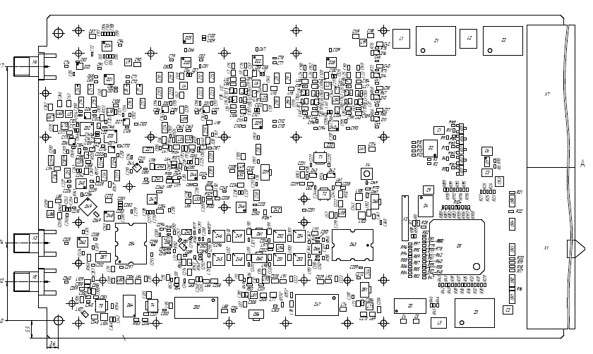

Рисунок 5.3-Общий вид приемника

Данная плата размещается в корпусе стандарта 3U представленного на   
рисунке 5.4

Корпус стандарта 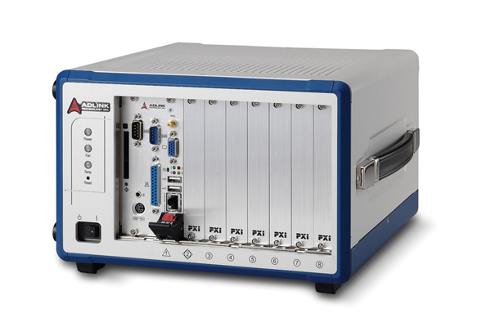

Рисунок 5.4 – Корпус стандарта 3U/

# 6.ТЕХНИКО-ЭКОНОМИЧЕСКОЕ ОБОСНОВАНИЕ

## 6.1 Обоснование целесообразности разработки и выбор аналога

Радиомониторинг — деятельность по изучению и контролю радиообстановки. Измерения и контроль за радиоэлектронными средствами, предназначенными для передачи (излучения) электромагнитных волн различных диапазонов, с целью обеспечения электромагнитной совместимости (ЭМС) различных средств связи, выполнения санитарных норм и законодательных ограничений.

Основным назначением средств радиомониторинга является постоянный или переодический контроль загрузки эфира в широком диапазоне частот, обнаружение и анализ новых излучении, определение местоположения этих источников, оценка их опасности или ценности, выявление непредномеренных или специально организованных радиоканалов утечки информации. Каждая их этих задач – многоэтапная, решается в условиях сложной электромагнитной обстановки и требует использования широкой номенклотурырадиотехнических средств выполняющих определенные функции.

Важной частью любой такой системы является объект разработки данного проекта —пеленгатор системы радиомониторинга.

В настоящее время известно множество типов применых устройств. Наиболее близкий по своим функциональным параметрам к разрабатываемому является R&S®EB500.

Сравнительные характеристики новой разработки и аналога R&S®EB500 в таблице 6.1.

Таблица 6.1 - Сравнительные характеристики

|  |  |  |  |
| --- | --- | --- | --- |
| №пп | Параметры | Новая разработка | Аналог (R&S®EB500) |
| 1 | Диапазон рабочих входных частот, ГГц | 0.02-6 | 0.95-7 |
| 2 | Минимальный шаг перестройки, МГц | 1 | 10 |
| 3 | Масса | 0,5 | 7 |
| 4 | КСВН входа и выходов | 1,5 | 2 |

## 6.2 Техническая подготовка производства

Расчет затрат на техническую подготовку производства приведен в  
 таблице 6.2.

Таблица 6.2 - Расчет затрат на техническую подготовку

|  |  |  |  |  |  |  |
| --- | --- | --- | --- | --- | --- | --- |
| Этап разработки | Исполнитель | Трудоемкость, час. | Часовая ставка, р/час | | Стоимость, руб. | |
| 1. Разработка ТЗ, подготовка исходных данных | ведущий инженер | 20 | 284,1 | | 5682 5682  5682 | |
| 2. Изучение литературы | инженер | 10 | 170,5 | | 1705 | |
| 3. Выбор конструкции и расчет | ведущий инженер  инженер | 2  10 | 284,1  170,5 | | 568,2  1705 | |
| 4.Изготовление макета | инженер | 2 | 170,5 | | 341 | |
| 5. Подготовка измерительной аппаратуры | инженер | 10 | 170,5 | | 1705 | |
| 6. Снятие характеристик | инженер | 8 | 170,5 | | 1364 | |
| 7. Составление отчета | ведущий инженер  инженер | 5  10 | 284,1  170,5 | | 1420,5  1705 | |
| Итого основная заработная плата разработчиков | | | | | 16195,7 | |
| Дополнительная заработная плата | | | | | 1781,5 | |
| Итого | | | | | 17977,2 | |
| Страховые взносы (30,2% от суммы основной и дополнительной заработных плат) | | | | | 5393,1 | |
|  | | | |  | |
| Всего | | | | | 23370,3 | |

Затраты времени на техническую подготовку производства отображен на ленточном графике выполнения работ (рисунок 6.1).

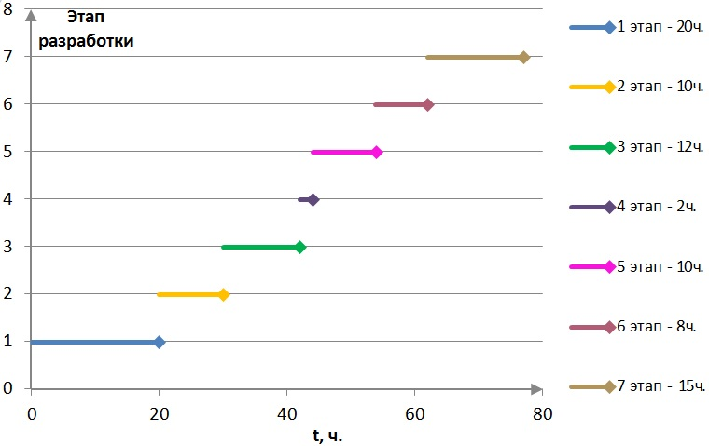

Рисунок 6.1– Ленточный график выполнения работ

Расчет материалов и комплектующих (Таблица 6.3)

Таблица 6.3 - Расчет материалов и комплектующих

|  |  |  |  |  |  |
| --- | --- | --- | --- | --- | --- |
| Комплектующие изделия и материалы | Марка, тип | Единица измерения | Количество на изделие | Цена за единицу | Стоимость |
| Комплектующие |  |  |  |  |  |
| 1Розетка | SSMA | шт | 1 | 504.12 | 504.12 |
| Продолжение таблицы 6.3 | | | | | |
| 2Вилка | ММCX | шт | 1 | 35.60 | 35.60 |
| 3Микросхема | HMC536LP2 | шт | 1 | 1200 | 1200 |
| 4Микросхема | MGA-62563 | шт | 2 | 400.81 | 801.62 |
| 5Микросхема | SGC-6489Z | шт | 2 | 704.4 | 1408.8 |
| 6Микросхема | HMC241LP3 | шт | 4 | 609.13 | 2436.52 |
| 7Микросхема | HMC536LP2 | шт | 2 | 800.50 | 1601 |
| 8Микросхема | SW- 439 | шт | 1 | 347.60 | 347.60 |
| 9Конденсатор | 2222 912 15763 | шт | 5 | 3.40 | 17 |
| 10Конденсатор | 2222 912 13676 | шт | 12 | 3.40 | 40.8 |
| 11Конденсатор | 2222 240 15654 | шт | 10 | 3.40 | 34 |
| 12Конденсатор | NFM21PC | шт | 6 | 5 | 30 |
| 13Резистор | 2322 705 70203 | шт | 8 | 1.20 | 9.6 |
| 14Резистор | 2322 705 70562 | шт | 4 | 1.20 | 4.8 |
| 15Резистор | 2322 705 70101 | шт | 5 | 1.20 | 6 |
| 16Резистор | 2322 705 | шт | 14 | 1.20 | 16.8 |
| Продолжение таблицы 6.3 | | | | | |
| 17Индуктивность | EPL2014 | шт | 2 | 7 | 14 |
| 18Индуктивность | LQW18AN | шт | 1 | 18 | 18 |
| 19Индуктивность | LQH43MN | шт | 4 | 21 | 84 |
| 20Индуктивность | B82496 | шт | 3 | 14 | 42 |
| Материалы |  |  |  |  |  |
| 1. Стеклотекстолит | ГОСТ 12652-74 | КГ | 0,25 | 828.00 | 207 |
| 1. Компаунд | К-153 А | Кг | 0.1 | 350 | 35 |
| 1. Припой | ПОС 61 | Кг | 0.04 | 120 | 4.8 |
| 1. Флюс нейтральный | ЛТИ 120 | Кг | 0.02 | 100 | 2 |
| 1. Хлорное железо | Гост 11159-85 | Кг | 0.1 | 100 | 10 |
| 1. Растворитель 646 | Гост 18188-72 | Кг | 0.2 | 30 | 6 |
| Итого | | | | | 8917.06 |
| Траспортно-заготовительные расходы ( 10% от общей суммы затрат на материал) | | | | | 892 |
| Всего | | | | | 9809.06 |

Стоимость покупных комплектующих, на данный момент, составила 9809.06 рублей.

Расчет основной заработной платы производственных рабочих (таблице 6.4)

Таблица 6.4 - Расчет основной заработной платы

|  |  |  |  |
| --- | --- | --- | --- |
| Вид работ | Трудоемкость,  час | Средняя часовая тарифная ставка, руб. | Сумма,  руб. |
| Монтаж | 0.5 | 1000 | 500 |
| Регулировка | 2 | 1000 | 2000 |
| Технический контроль | 1 | 1000 | 1000 |
| Итого основная зарплата | | | 3500 |

Калькуляция полной себестоимости устройства (таблица 6.5)

Таблица 6.5 - Определение возможной рыночной цены

|  |  |
| --- | --- |
| Наименование статьи калькуляции | Сумма,  руб. |
| 1. Сырье и материалы | 250 |
| 2. Покупные комплектующие изделия | 9809.06 |
| Итого | 10059.06 |
| 3. Основная заработная плата | 3500 |
| 4. Дополнительная заработная плата (10-15 % ) | 350 |
| Продолжение таблицы 6.5 | |
| 5. Социальные отчисления ( 30,2%) | 1050 |
| 6. Расходы на содержание и эксплуатацию оборудования ( 130%) | 4550 |
| 7. Цеховые расходы (140 %) | 4900 |
| 8. Общезаводские расходы ( 100%) | 3500 |
| **Производственная себестоимость** | 17850 |
| 8. Внепроизводственные расходы ( 5%) | 892.5 |
| **Полная себестоимость** | 28801.56 |

Рисунок 6.2-График полной себестоимости

Определение возможной рыночной цены (Таблица 6.6)

Таблица 6.6 - Определение возможной рыночной цены

|  |  |
| --- | --- |
| Наименование статьи калькуляции | Сумма,  руб. |
| Полная себестоимость | 28801.56 |
| Закладываемая прибыль (50 %) | 14400.78 |
| **Итого, продажная цена без НДС** | 43202.34 |
| НДС, за вычетом уплаченного НДС по приобретенным материалам и комплектующим табл. 4.2 - 4.3 (18 %) | 7776.42 |
| **Итого, продажная цена с НДС** | **50978.76** |

Расчет эксплуатационных расходов

Определим затраты на электроэнергию по формуле



где W – потребляемая мощность;

Тэф – время действия в календарный период;

Ск – действующая тарифная ставка (стоимость 1 кВт/ч электроэнергии), Ск = 3,5 руб.

 - КПД.

В случае, когда макет пеленгатора будет работать в качестве лабораторной установки 26 часов в неделю, получим Тэф = 1248 час. в год.

КПД разработанного приемника равен 97%., в то время как аналога равен 80%.

Значит, затраты на электроэнергию для разрабатываемого приемника составят: руб. В то время как затраты на аналог будут составлять:  руб.

Средняя зарплата при обслуживании антенн составляет 5% от годового бюджета (таблица 6.7).

Таблица 6.7 - Средняя зарплата при обслуживании антенн

|  |  |  |  |  |
| --- | --- | --- | --- | --- |
| Устройство | Обслужива ющий персонал | Месячная ставка | Процент занятости | Зарплата на обслуживании за год, руб |
| АПС с коррекцией | Лаборант | 20000 | 5 | 12000 |
| АПС без коррекции | Лаборант | 20000 | 5 | 12000 |

Затраты на текущий ремонт макета, в основном, сводятся к замене активного элемента и рассчитываются по формуле



где Ц – стоимость активного элемента;

В – срок службы активного элемента (для АПС с коррекцией В=5000 часов, для R&S®EB500В=4000 часов);

N – количество активных элементов, необходимых на срок службы установки.

Для разрабатываемого приемника:   
 руб.

ДляR&S®EB500:   
руб.

Эксплуатационные расходы составляют для разработанного приемника

 руб.

ДляR&S®EB500: руб.

Вычисление интегрального стоимостного показателя(Таблица 6.8)

Таблица 6.8 - Вычисление интегрального стоимостного показателя

|  |  |  |
| --- | --- | --- |
| Наименование статьи калькуляции | Аналог  Сумма, руб. | Разработка  Сумма, руб. |
| Полная себестоимость | 220000 | 28801.56 |
| Продажная (покупная) цена | 220000 | 51842.81 |
| Итого, единовременные капитальные затраты | 220000 | 51842.81 |
| Итого, затра­ты на эксплуатацию за все время работы изделия |  |  |
| Итого, интегральный стоимостный показатель (цена потребления) | 1 | 0.3 |

Интегральный технико-экономический показатель определяется как

 , (9)

где  – интегральный технико-экономический показатель;

 – интегральный стоимостный показатель (цена потребления).

Сравнительная технико-экономическая эффективность разработки

 , (10)

где  - сравнительная технико-экономическая эффективность разработки;

 – интегральный технико-экономический показатель разработки;

 – интегральный технико-экономический показатель аналога.

Расчет сравнительной технико-экономической эффективности разработки (Таблица 6.9)

Таблица 6.9 - Расчет сравнительной технико-экономической эффективности разработки

|  |  |  |  |  |  |  |
| --- | --- | --- | --- | --- | --- | --- |
| №  п/п | Параметры и характеристики | Весовой  коэффициент | Аналог | | Проект | |
| показатель | значение | показатель | значение |
| 1 | Диапазон рабочих входных частот, ГГц | 0.3 | 1,0 | 0.3 | 0.5 | 0.15 |
| Продолжение таблицы 6.9 | | | | | | |
| 2 | Минимальный шаг перестройки, Гц | 0.3 | 1,0 | 0.3 | 1 | 0.3 |
| 3 | Масса | 0.2 | 1,0 | 0.2 | 3.5 | 0.7 |
| 4 | КСВН входа и выходов | 0.2 | 1,0 | 0.2 | 1.1 | 0.22 |
|  |  |  | - | 1 | - | 1.37 |
|  |  |  | - | 1,0 | - | 0.8 |
|  |  |  | - | 1 | - | 1.71 |
|  |  |  | - | - | - | **1.71** |

Вывод. В результате проведенного, в разделе "Технико-экономическое обоснование проекта", анализа, были рассмотрены следующие вопросы:

- состав, продолжительность и стоимость выполняемых работ на этапе проектирования приемника, в результате чего составлен график организации работ во времени и выяснено что общая продолжительность работ составляет 77 часов, а полные затраты составляют 28801.56руб.;

- по исходным данным рассчитано общее необходимое количество и стоимость основных и вспомогательных материалов на этапе изготовления опытного образца приемника, которая составила 250 руб.;

- рассчитана стоимость комплектующих и полуфабрикатов приемника, которая составила 9809.06 руб.;

- в соответствии с выполняемыми, при производстве приемника, работ, их продолжительностью и стоимостью, рассчитана полная заработная плата производственных рабочих, которая составила 17850 руб.;

- в соответствии с имеющимися расчетными данными, получена полная себестоимость опытного образца приемника, которая составила 28801.56 руб. и цена, учитывающая предполагаемую прибыль в 14400.78 руб., составляющая 43202.34 руб.;

В результате этого подтверждено, что разработанный приемник является экономичным и конкурентно-способным изделием, и его внедрение экономически эффективно и целесообразно.

# 7 БЕЗОПАСНОСТЬ И ЭКОЛОГИЧНОСТЬ

## 7.1 Системный анализ надежности и безопасности при эксплуатации проектируемой системы

Устройство, рассматриваемое в данной работе, предназначено для работы в непрерывном режиме и относится к аппаратуре группы 1.3 ГОСТ РВ20.39.304-98 исполнения «О» в части климатических воздействий со следующими ограничениями:

* рабочая температура от +5 до +40°С;
* относительная влажность 98% при температуре +25°С;
* пониженная предельная температура -40°С;
* повышенная предельная температура +60°С.

Для повышения безопасности и надежности (безотказности) работы системы необходимо эффективным образом проанализировать возможные аварийные ситуации и причины, их вызывающие. И, как следствие, принять меры по предотвращению таковых.

Проведем анализ функционирования устройства в соответствии со структурной и функциональной схемами. Для анализа необходимо определить функции выполняемые подсистемами. Во избежание громоздкости получаемой модели необходимо проранжировать вышеупомянутые причины в порядке их важности и подвергать дальнейшей проработке лишь наиболее весомые и вероятные причины и т.д. Таким образом, будет определена древовидная структура опасностей.

В качестве общего уровня, на котором должны быть рассмотрены все события, являющиеся нежелательными для нормальной работы системы, определим уровень функционального взаимодействия блоков системы. Этот уровень оправдан, с одной стороны, полным описанием возможных причин дисфункции тех или иных узлов системы, и, с другой стороны, компактностью описания.

Главным событием, которое должно быть предотвращено, определим отказ системы. Это событие будет определено при осуществлении одного из следующих событий:

- вышло из строя антенное устройство;

- неисправность приемного блока;

- вышло из строя устройство комутации;

- внешняя помеха;

- отсутствие питающего напряжения.

Рассмотрим более подробно выход из строя приемного блока. Это событие может произойти по следующим причинам:

- отсутствие питающего напряжения;

-вышел из строя синтезатор частот;

- вышел из строя приемник.

Отсутствие сигнала может быть вызвано отказом в электрической схеме приемника:

-дефект сборки:

-отсутствие теплоотвода при монтаже;

-перегрев дорожек;

-перегрев элементов;

-некачественная пайка.

-некачественные элементы:

-дефект измерительной аппаратуры;

-отсутствие контроля.

-нарушение правил эксплуатации:

-несоответствие температурному режиму;

-повышенная влажность.

На основе проведенного анализа и синтеза, с помощью логических знаков и символов строим "дерево отказов", изображенное на рисунке 7.1.



Рисунок 7.1-Дерево отказов

## 7.2 Мероприятия по повышению надежности и безопасности проектируемой системы

После составления "дерева отказов " необходимо наметить некоторые мероприятия по повышению надежности и безопасности системы определения местоположения излучающих объектов.

1) Для общей профилактики отказов рекомендуется перед установкой каждой детали проверять ее на соответствие номиналу.

2) Для уменьшения вероятности выхода из строя элементов необходимо при пайке не перегревать их, пользоваться теплоотводами, следить за температурой паяльника.

3) Для предотвращения электростатического пробоя при пайке (этому подвержены в основном полупроводниковые приборы) следует использовать специальные заземляющие браслеты.

При производстве печатной платы.

1) Необходимо контролировать химическую пригодность растворов, время травления, качество непосредственно защитного лака, а также качество нанесения защитного лака на плату.

Чтобы избежать нарушения крепления антенны.

1) Использовать металлические элементы фиксации в крепежной конструкции;

2) Для предотвращения расстройки в антенном тракте, виточные, проволочные катушки индуктивности необходимо залить техническим парафином.

3) Для предотвращения обрыва монтажного провода его длину необходимо выбирать с небольшим запасом.

4) Плохой монтаж и дефект пайки устраняются использованием качественных припоев и флюсов.

5) Во избежание перегрева отдельных элементов (особенно это касается схем) следует применять радиаторы с возможным вентиляторным

охлаждением, если это необходимо.

6) При разработке конструкции всей темы рекомендуется предусмотреть специальные отверстия и прорези для естественного охлаждения блоков и элементов.

## 7.3 Пожарная безопасность при производстве проектируемой системы

Производство проектируемой системы согласно Строительным нормам и правилам (СНиП 21.07-97*, СП 12.1313-30.2009) по пожарной опасности и степени огнестойкости конструкции относится к категории «Г», I и II степени огнестойкости В процессе работы в лаборатории существует опасность возникновения пожара. Причины пожара могут быть электрического характера.

К причинам электрического характера, следующие причины:

- искрение в электрических устройствах, возникающее в результате перепадов напряжений или повышенной влажности;

- токи коротких замыканий, нагревающие проводники до высокой температуры, при которой может возникнуть воспламенение их изоляции, а также значительные электрические перегрузки проводов и обмоток электрических приборов;

-плохие контакты в местах соединения проводов, когда вследствие большого переходного сопротивления выделяется большое количество тепла.

Причиной пожара неэлектрического характера может быть курение в необорудованных для этого помещениях.

Защита сети от короткого замыкания обеспечивается плавкими предохранителями электроприборов и устройствами автоматического отключения. Предусмотрены выключатели для отключения всех приборов в лаборатории.

Коридоры, проходы, основные и запасные выходы, тамбуры, лестничные клетки должны постоянно содержаться в исправном состоянии, ничем не загроможденные, а в ночное время освещаться. Для быстрого вызова городской пожарной части в случае возникновения пожара влаборатории следует иметь телефон. В лаборатории должен быть один эвакуационный выход из помещения.

Из числа противопожарных средств в лаборатории необходим огнетушитель ОП 2(3)-ABCE, который предназначен для тушения небольших очагов пожара. Огнетушитель подвергается периодической проверке и перезарядке, находится на видном месте, и к нему в любое время суток должен быть обеспечен беспрепятственный доступ. Для обнаружения загорания и оповещения службы пожарной охраны используют систему автоматической пожарной сигнализации (АПС). Комнаты с ПЭВМ, измерительной аппаратурой, копировально-множительной техники и т.п. необходимо оборудовать дымовыми пожарными извещателями. В других помещениях (в машинных залах дизель генераторов и лифтов, трансформаторных и кабельных каналах, воздуховодах) допускается применение тепловых пожарных извещателей.

При возникновении пожара необходимо немедленно выключить электропитание лаборатории рубильником и воспользоваться огнетушителем.

При возникновении пожара, помимо принятия мер по его ликвидации, необходимо также осуществить эвакуацию из опасной зоны работающего персонала.

## 7.4 Защита окружающей природной среды при производстве проектируемой системы

До завершения эксплуатации устройство проходит несколько этапов своего существования: изготовление, эксплуатация и утилизация. При проектировании устройства необходимо учитывать ущерб, который это устройство нанесет при прохождении в своем жизненном цикле всех этих трех этапов.

При этом ущерб, наносимый природной среде, считается недопустимым, если он может нанести вред окружающей среде.

При производстве системы, наиболее вредными процессами являются

изготовление печатной платы и пайка при монтаже радиоэлементов.

Большинство материалов, применяемых при изготовлении печатныхплат, являются опасными для здоровья и жизни человека и окружающей среды.

Нагрев химических растворов приводит к парообразованию, как следствие, к попаданию вредных веществ в атмосферу производственных помещений, а далее в атмосферу Земли. Процессы обезжиривания, травления, электрохимической обработки и химического фрезерования сопровождаются выделением паров щелочей. При цианистом меднении и серебрении образуется цианистый водород (чувствуется запах миндаля), являющийся сверхтоксичным веществом, которое поступает в атмосферу. А при реагенной очистке отработанных вод от соединений циана может образоваться хлорциан - вещество, так же относящееся к высшей группе опасности.

В настоящее время почти все электромонтажные соединения радио-электронной аппаратуры осуществляются пайкой. При монтаже устройства в результате формовки выводов радиодеталей, удаления изоляции всегда остаются твердые отходы, которые необходимо удалять в централизованном порядке.

Для нейтрализации вредных выделений необходимо в производственных помещениях применять вентиляцию, а чтобы вредные вещества не попадали в атмосферу, на вентиляцию следует устанавливать очистительные устройства - сухие пылеуловители типа конических циклонов СК-ЦИ-33, СК-ЦИ-34М и фильтры типа "Фильтр 550", улавливающего пыль мокрым способом.

В процессе проектирования и окончания службы устройства образуется большое количество отходов. При соответствующей обработке образовавшиеся отходы могут быть вновь использованы как сырье для производства промышленной продукции.

Так как проектируемое устройство является эксперементальным, то переработку отходов и устройств, вышедших из строя, целесообразно перерабатывать по месту изготовления.

Основные операции первичной обработки отходов - сортировка: заключается в разделении лома и отходов по видам металлов), разделка (разделка лома состоит в удалении неметаллических деталей) и механическая обработка (включает рубку, резку, пакетирование и брикетирование напрессах).

В результате вышеперечисленных действий при производстве разрабатываемого устройства нанесение ущерба природе и человечеству будет снижено до минимального уровня.

# ЗАКЛЮЧЕНИЕ

В ходе проделанной работы разработан линейная часть приемника СВЧ в комплекс АСМИРИ. Все требования технического задания были выполнены. Был произведен расчет схемы электрической принципиальной.

В разделе технико-экономического обоснования был произведен расчет экономической целесообразности внедрения данного устройства.

В результате этого подтверждено, что разработанный приемник является экономичным и конкурентно-способным изделием, и его внедрение экономически эффективно и целесообразно.

Проведён анализ безопасности и экологичности разработки. На всех этапах проектирования и производства при соблюдении всех необходимых требований система безопаcна для окружающей среды.

# СПИСОК ИСПОЛЬЗОВАННОЙ ЛИТЕРАТУРЫ

1. Справочник по управлению использованием спектра на национальном уровне. МСЭ 2005. — Женева, 2005. — 329 с.

2. Справочник по компьютерным технологиям управления использованием радиочастотного спектра. МСЭ 2005, — 160 с.

3. Handbook SPECTRUM MONITORING. ITU Radiocommunication Bureau. Edition 2010. — Geneva, 2011. — 678 p.

4. RECOMMENDATION ITU-R SM.1537. Automation and integration of spectrum monitoring systems with automated spectrum management.

5. RECOMMENDATION ITU-R SM.1370. Design guidelines for developing advanced automated spectrum management systems.

6. RECOMMENDATION ITU-R SM.1139. International monitoring system.

7. Рембовский А.М., Ашихмин А.В., Козьмин В.А. Радиомониторинг: задачи, методы, средства/ Под редакцией А.М. Рембовского. — 4-е изд., испр.. — М.: Горячая линия - Телеком, 2015. — 640 с.

8. Киселев Д.Н., Перфилов О.Ю. Радиомониторинг и распознавание радиоизлучений. Учебное пособие для вузов. — М.: Горячая линия - Телеком, 2015. — 90 с.